Рисунки. Розміщення історико-культурних, рекреаційних та
екологічних освітньо-виховних об’єктів відповідно до Таблиці

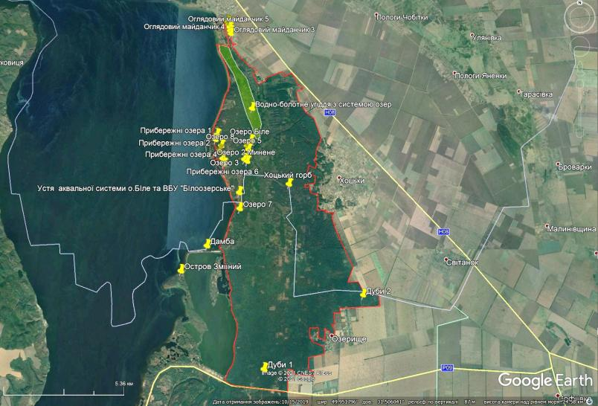

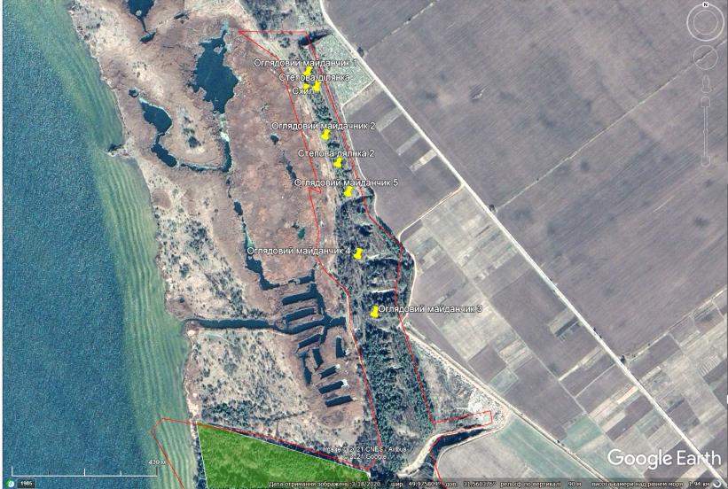

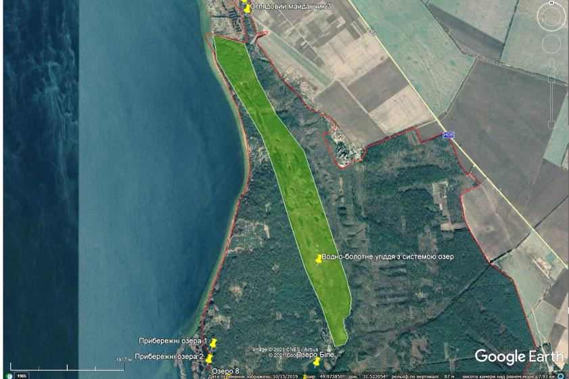

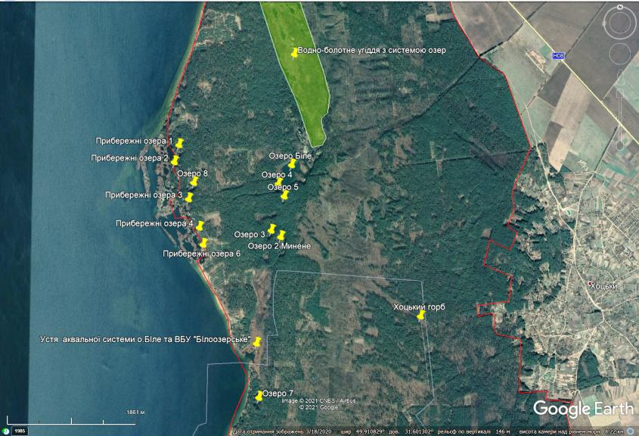

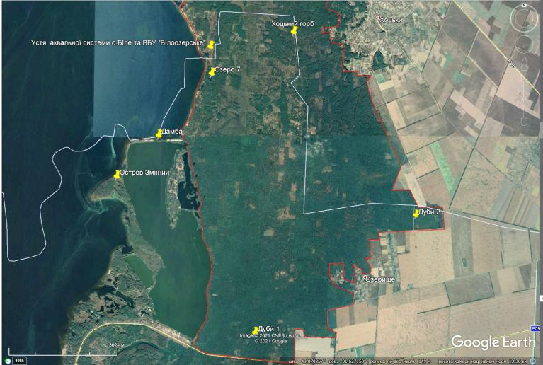

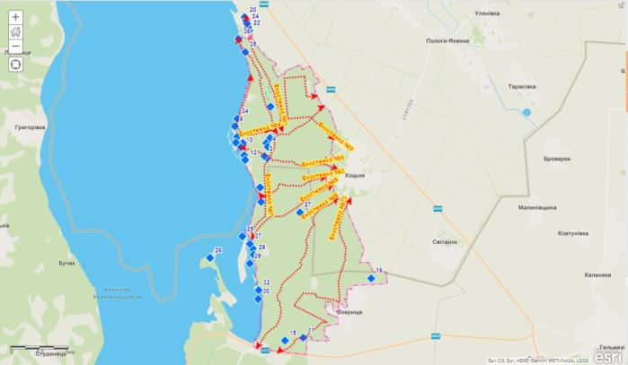

Рис. Розміщення рекреаційних та екологічних освітньо-виховних
об’єктів на частині території Парку на ортофотоплані. Приклад
збільшення карти розміщення історико-культурних об’єктів, з
номером об’єкту та з легендою і відповідним описом, що наведений далі.

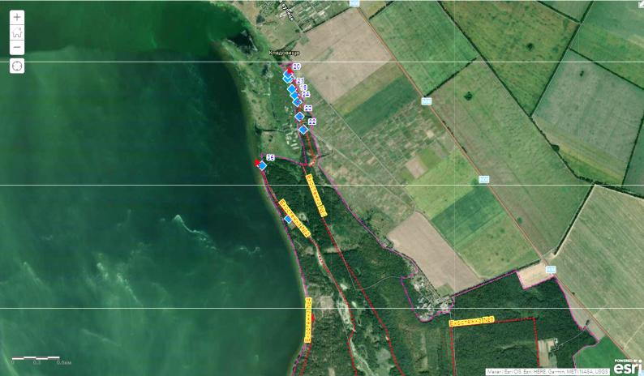

Рис. 4.1.4.2.2. Розміщення рекреаційних та екологічних освітньо-виховні об’єктів на частині території Парку на ортофотоплані (Частина 1). Приклад збільшення карти розміщення історико-культурних об’єктів, з номером об’єкту та з легендою і відповідним описом, що наведений далі.

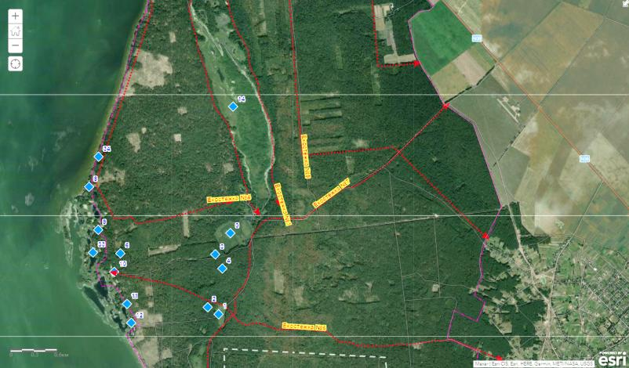

Рис. 4.1.4.2.3. Розміщення рекреаційних та екологічні освітньо-виховні об’єктів на частині території Парку на ортофотоплані (Частина 2). Приклад збільшення карти розміщення історико-культурних об’єктів, з номером об’єкту та з легендою і відповідним описом, що наведений далі.

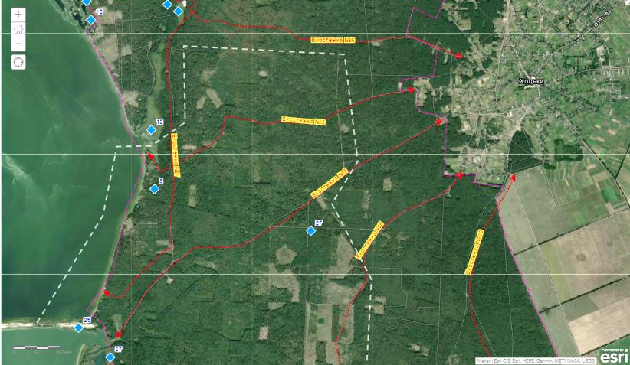

Рис. 4.1.4.2.4. Розміщення рекреаційних та екологічні освітньо-виховні об’єктів на частині території Парку на ортофотоплані (Частина 3). Приклад збільшення карти розміщення історико-культурних об’єктів, з номером об’єкту та з легендою і відповідним описом, що наведений далі.

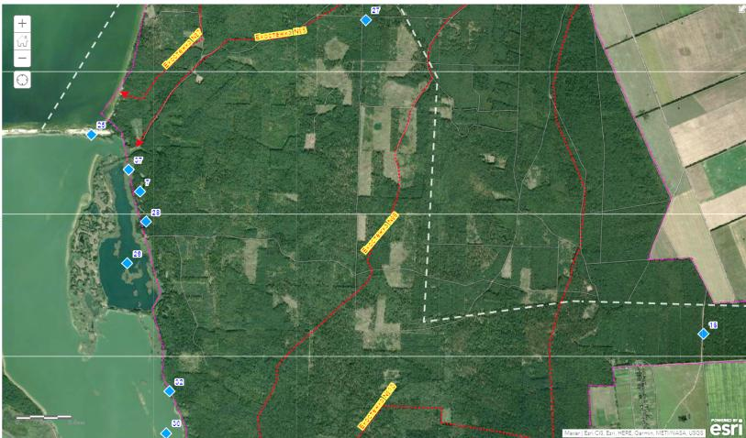

Рис. 4.1.4.2.5. Розміщення рекреаційних та екологічні освітньо-виховні об’єктів на частині території Парку на ортофотоплані (Частина 4). Приклад збільшення карти розміщення історико-культурних об’єктів, з номером об’єкту та з легендою і відповідним описом, що наведений далі.
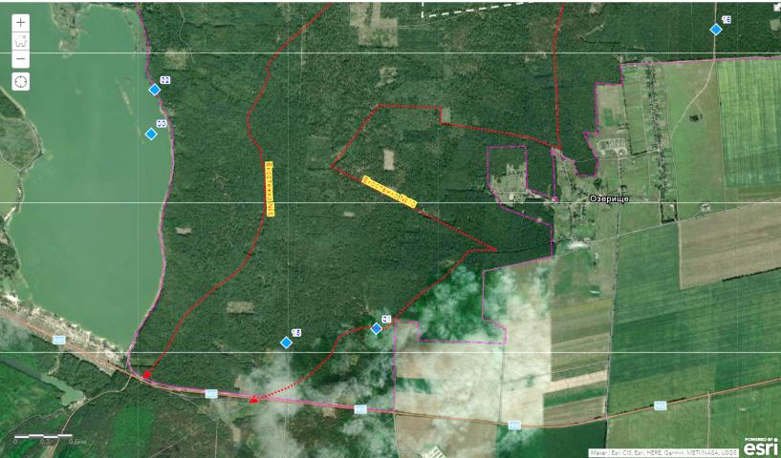

Рис. 4.1.4.2.6. Розміщення рекреаційних та екологічні освітньо-виховні об’єктио на частині території Парку на ортофотоплані (Частина 5). Приклад збільшення карти розміщення історико-культурних об’єктів, з номером об’єкту та з легендою і відповідним описом, що наведений далі.

4.9. Карти розміщення екологічних освітньо-виховних об'єктів, екологічних стежок та туристичних маршрутів

Перелік еколого-освітніх стежок на території Парку

- Еколого-освітня стежка №1. Починається на межі північної сторони Парку, де є ділянка зі степовою рослинністю та закінчується біля озера Біле. Пролягає з правого боку системи водно-болотних угідь «Білоозерське», далі системи ВБУ. Довжина біля 7 км.
- Еколого-освітня стежка № 2. Починається з меж північної сторони Парку та закінчується біля озера Біле. Пролягає з лівого боку системи ВБУ №1. Довжина біля 6 км.
- Еколого-освітня стежка № 3. Починається у с. Хоцьки та закінчується у устя, яке створено системою ВБУ № 4. Пролягає вдовж історико-культурних об’єктів № 65, 59. Довжина біля 4,5 км.
- Еколого-освітня стежка № 4. Починається біля озеро Біле та закінчується на берегу Канівського водосховища біля північної межи Парку. Пролягає вдовж узбережжя Канівського водосховища. Довжина біля 6 км.
- Еколого-освітня стежка № 5. Починається у с. Хоцьки та закінчується у біля дамби лиману. Пролягає вдовж історико-культурних об’єктів № 58, 64,62,69. Довжина біля 6 км.
- Еколого-освітня стежка №6. Починається у с. Хоцьки та закінчується біля прибережних озер на Канівському водосховище. Проходить вдовж історико-культурного об’єкту № 77 и № 82. Довжина біля 6.0 км.
- Еколого-освітня стежка № 7. Починається біля 3 повороту з дороги Н08 с.Хоцьки та закінчується у біля дамби лиману. Проходить вдовж історико-культурних об’єктів № 50,65,86. Довжина біля 9,5 км.
- Еколого-освітня стежка № 8. Починається у с. Хоцьки та закінчується на північній межі Парку на березі лиману та біля дороги Н02. Проходить вздовж історико-культурних об’єктів № 46, 49, 54, 60, 67. Довжина біля 10 км.
- Еколого-освітня стежка № 9. Починається біля території адміністративного приміщення Парку, і рухаючись по дорозі, яка проходить вдовж лісових кварталів у виді прямокутника, а закінчується біля с. Хоцьки. Довжина біля 8 км.
- Еколого-освітня стежка № 10. Починається у с. Хоцьки, пролягає ввдовж східної частини меж Парку і закінчується на південній частині біля дороги Н02. Пролягає вдовж історико-культурних об’єктів № 55, 85, 72, 66. Довжина біля 12 км.

Рис. Загальна схема екологічних стежок. Схема та карти представлені на сервері ArcGis https://arcg.is/1bu11f

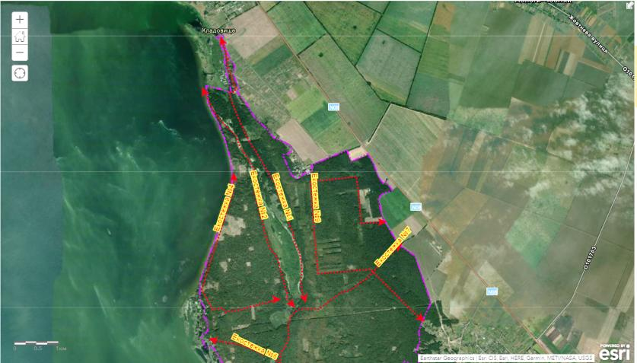

Рис. 4.1.4.3.2. Карта еколого –освітніх стежок (частина 1).

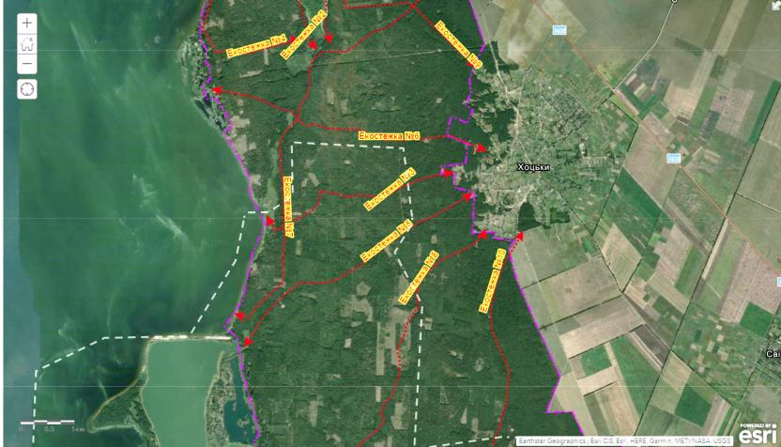

Рис. 4.1.4.3.3. Карта еколого –освітніх стежок (частина 2).

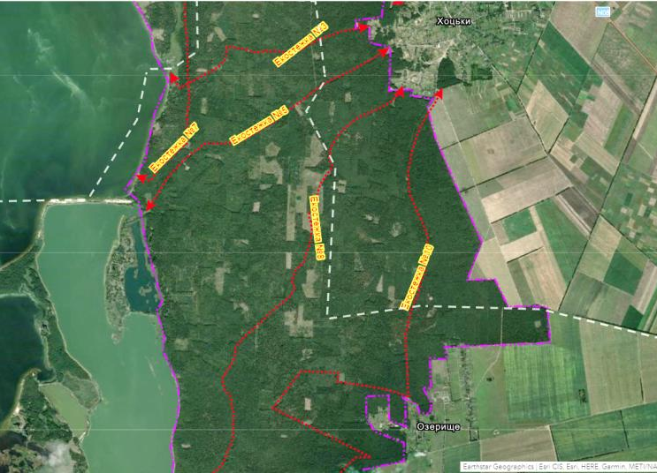

Рис. 4.1.4.3.4. Карта еколого –освітніх стежок (частина 3).

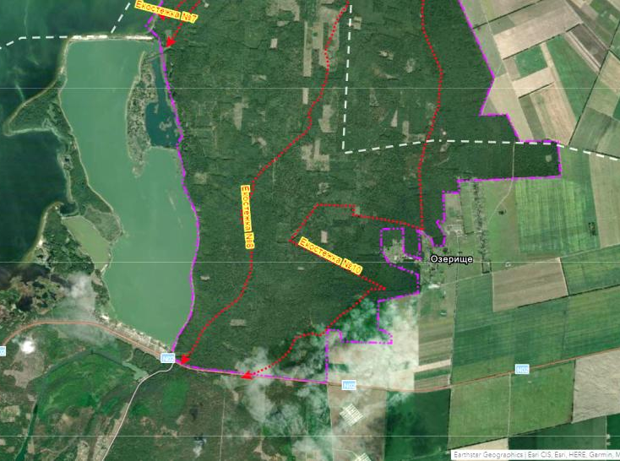

Рис. 4.1.4.3.5. Карта еколого –освітніх стежок (частина 4).

4.10. Карти протипожежного впорядкування території Парку та інженерно-технічних заходів із захисту природних комплексів та об'єктів

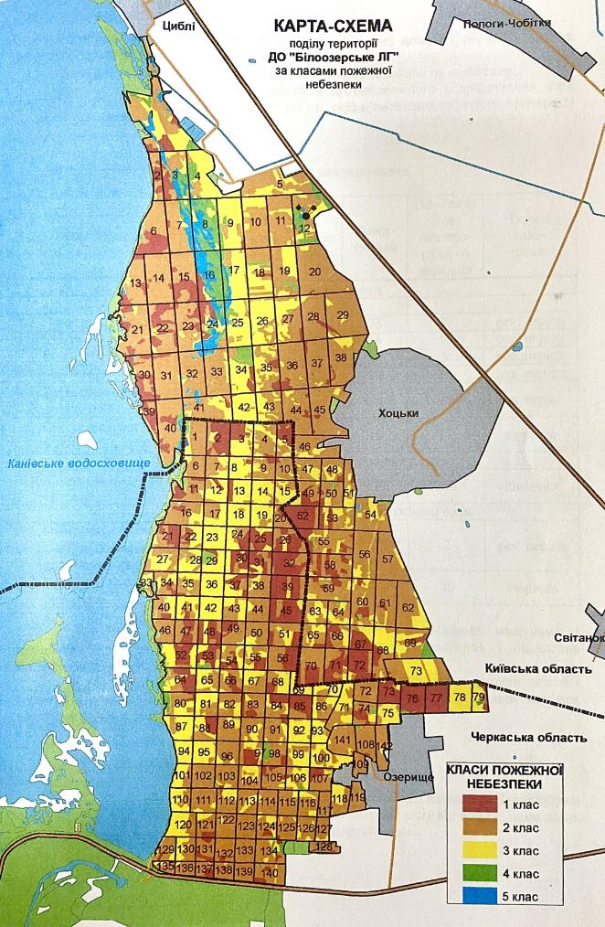

Рисунок. Поділ території НПП «Білоозерський» за класами пожежної небезпеки. 1 клас – червоний; 2 клас – оранжевий; 3 клас – жовтий; 4 клас – зелений; 5 клас - синій

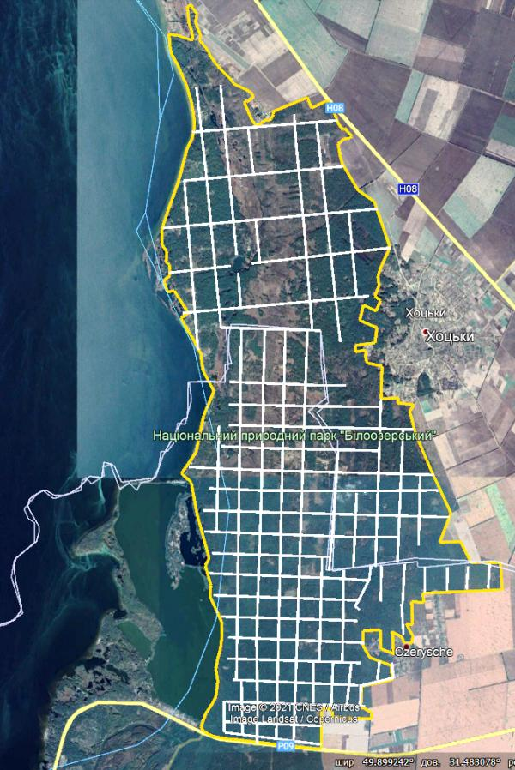

Рис. Карта протипожежного впорядкування території Парку та інженерно-технічних заходів із захисту природних комплексів та об’єктів: схема протипожежних канав шириною до 3 метрів, як бар’єрів для захисту ділянок лісу

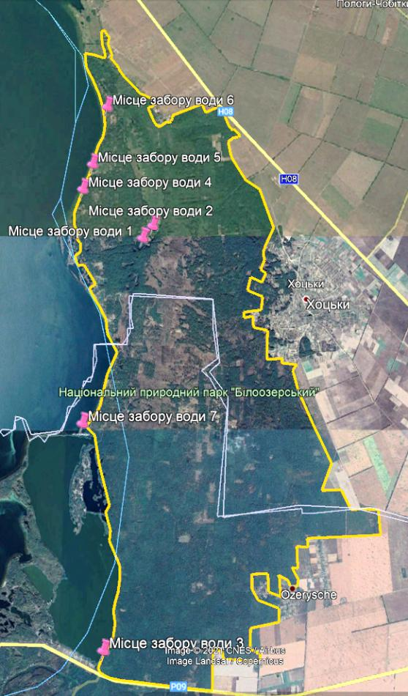

Рис. Карта протипожежного впорядкування території Парку та інженерно-технічних заходів із захисту природних комплексів та об’єктів: карта місць забору води на випадок пожеж автомобільним транспортом або цистернами.

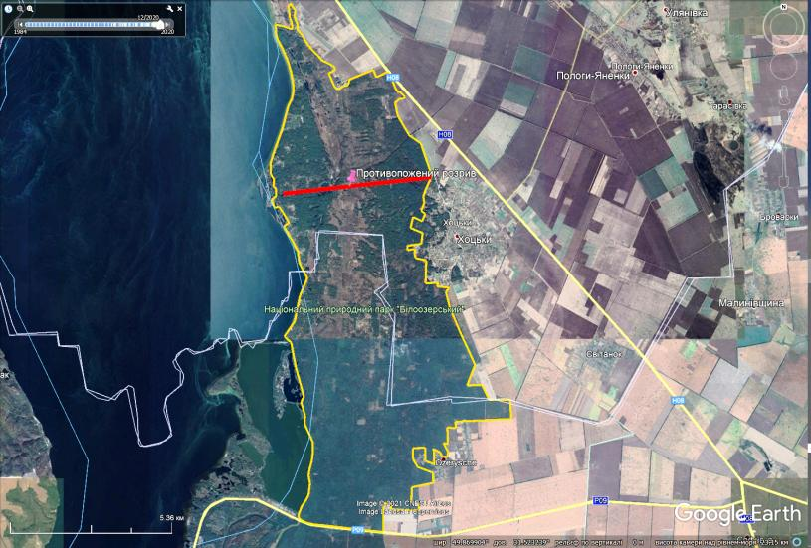

Рис. Карта протипожежного розриву шириною до 50 м на території Парку.

Таблиця. Обсяги заходів з протипожежного впорядкування

Найменування заходів | Одиниці  вимірю  -вання | Існує | Проєк-  тується | Прийнято  2-ою  лісовпо-  рядною  нарадою | Термін  вико-  нання
1. Попереджувальні заходи
1. Утримання:
1.1. Попереджувальних аншлагів | шт. | 75 | 75 | 75 | рев. період
1.2. Шлагбаумів | шт. | 15 | 15 | 15 | рев. період
1.3. Місць відпочинку та паління | шт. | 5 | 5 | 5 | рев. період
1.4. Надовбнів | шт. | 10 | 10 | 10 | рев. період
1.5. Доріг протипожежного  призначення | км | 75 | 75 | 75 | рев. період
2. Протипожежна просвітницька  агітація та пропаганда | тис.  грн. | 15 | 15 | 15 | щорічно
2. Заходи по обмеженню розповсюдження пожеж
2.1.. Догляд за мінералізованими  смугами | км | 250 | 250 | 250 | щорічно
3. Заходи по забезпеченню матеріально-технічної бази
3.1. Організація пунктів зберігання  та зосередження протипожеж-  ного інвентарю | пункт | 2 | 2 | 2 | рев. період
3.2. Придбання протипожежного  інвентарю | тис.грн | 20 | 20 | 20 | щорічно

4.11. Карта проектного плану
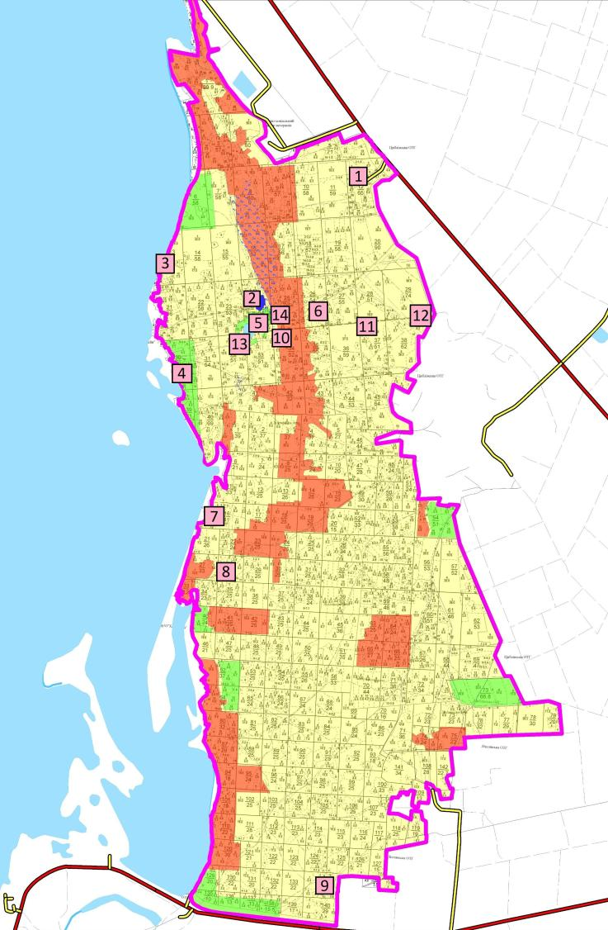

Рис. Проектний план території національного природного парку «Білоозерський» (пояснення до Проектного плану дивись нижче)
Цифрами на карті Проектного плану зображено:
1) Будівництво приміщення для зберігання автомобілів (кв. 12 вид. 14,16);
2) Реконструкція приміщення, вул. Лісова, 2 (кв. 24, вид. 14 (з надбудовою мансардного поверху);
3, 4, 5, 6, 7, 8, 9) - Встановлення бесідок, мангалів. (кв. 13, вид.2; кв. 24, вид. 24; кв. 26, вид. 12; кв. 30, вид. 9 (урочище «Білоозерська дача»); (кв.16, вид. 9; кв. 28, вид. 9; кв. 134, вид.5(урочище «Ліплявська дача»);
10, 11, 12) Заміна повітряної лінії електропередач (просіка між кв. 29-38; кв. 28-37; кв. 27-36; кв. 26-35; кв. 25-34; кв. 24-33 та кв. 24, вид. 9 (на кабельну-5,8 км);
13) Благоустрій озера, площею 19 га (кв. 23, вид. 23,24; кв. 24, вид. 27,34,35; кв. 32, вид. 2; кв. 33, вид. 1,2);
14) Реконструкція вольєра для тварин (кв. 24, вид. 15,16,19).

Додаток 5. План охорони території парку

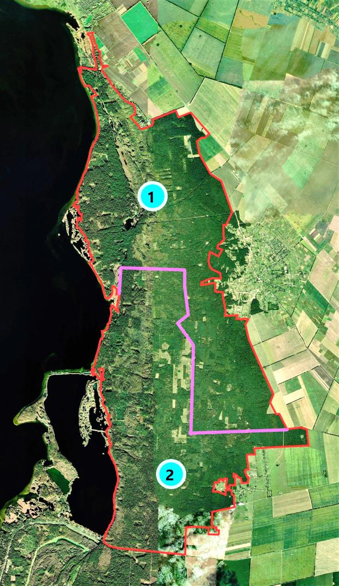

Рисунок. 5.1. План охорони території парку. 1 – Білоозерська дача, Київська область; 2 – Ліплявська дача, Черкаська область. 2 ділянки та одне ПОНДВ.
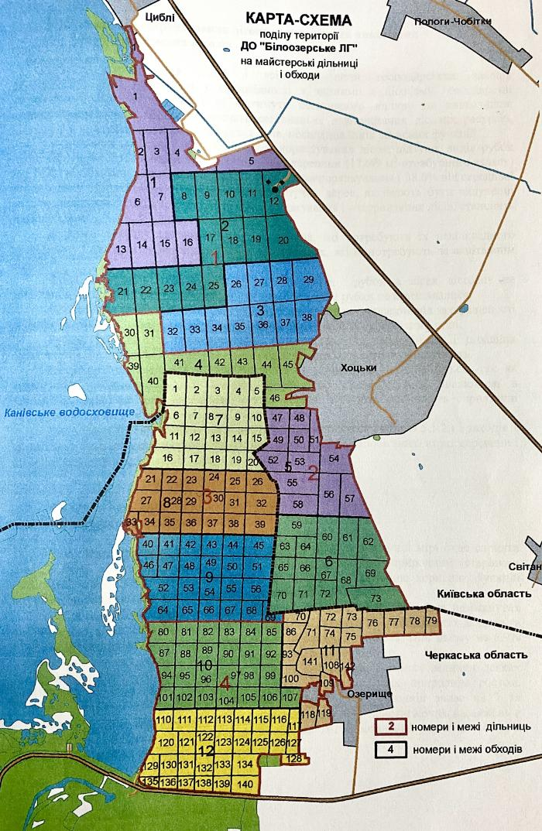

Рис. 5.2. План охорони території парку – розбивка на
майстерські дільниці та обходи

Додаток 6. Картографічні матеріали у форматі геоінформаційних систем, виконані на ортофотоплані кадастрової карти (плану) та в електронній схемі

(надані в електронному вигляді)

Додаток 7. Каталог координат меж Парку в державній геодезичній системі координат УСК-2000

7.1. Координати поворотних точок земельної ділянки, яка має кадастровий номер 3223388200:03:013:0011 та площю 12.1017 га,
яка відноситься до території БІЛООЗЕРСЬКОЇ ДАЧІ Парку
(Київська область)

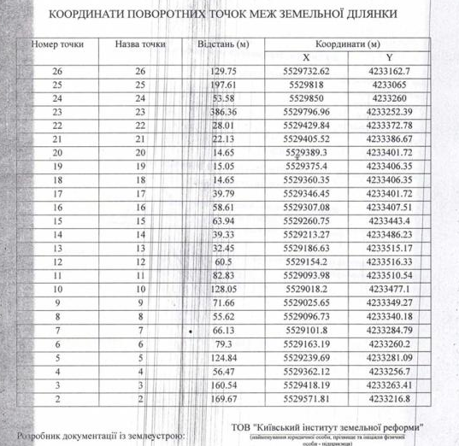

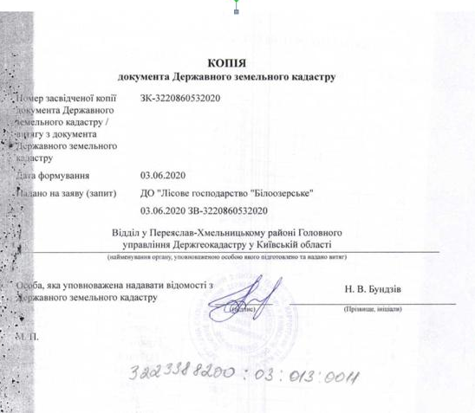

7.2. Координати поворотних точок земельної ділянки з кадастровим номером 3223388200:03:017:0001 та площею 742,78886 , яка відноситься до території БІЛООЗЕРСЬКОЇ ДАЧі ( Київська область).
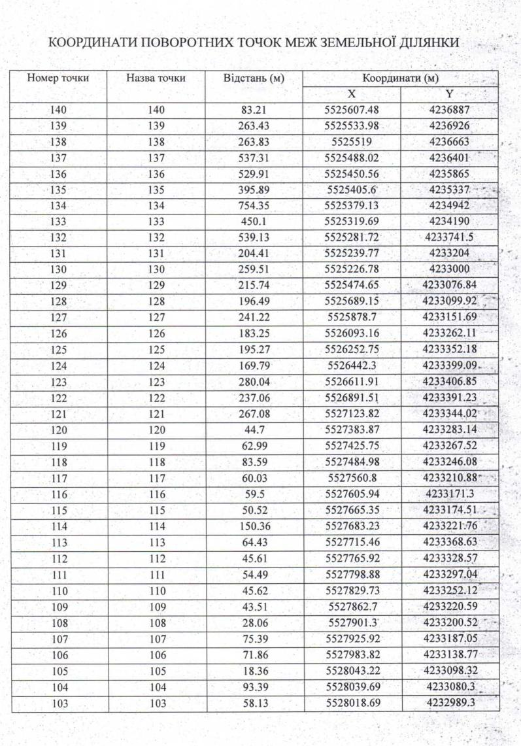

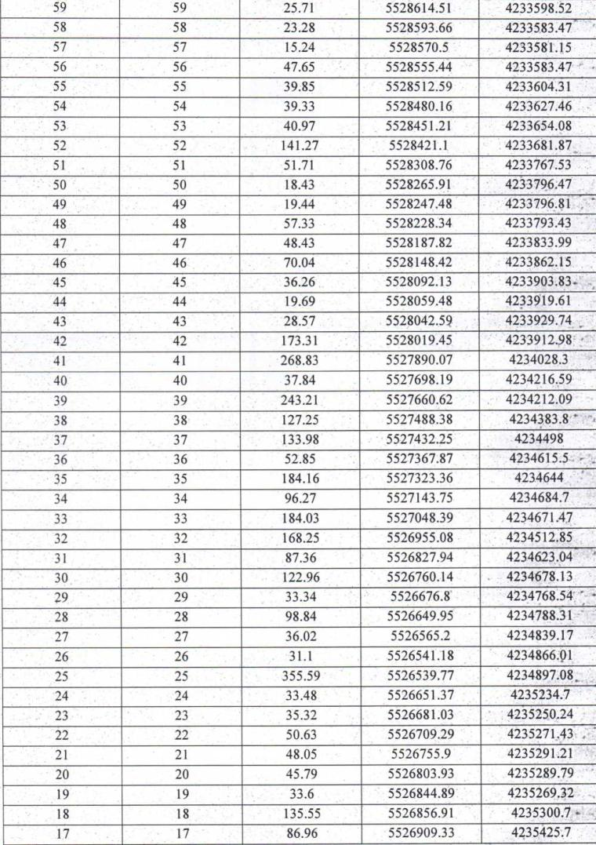

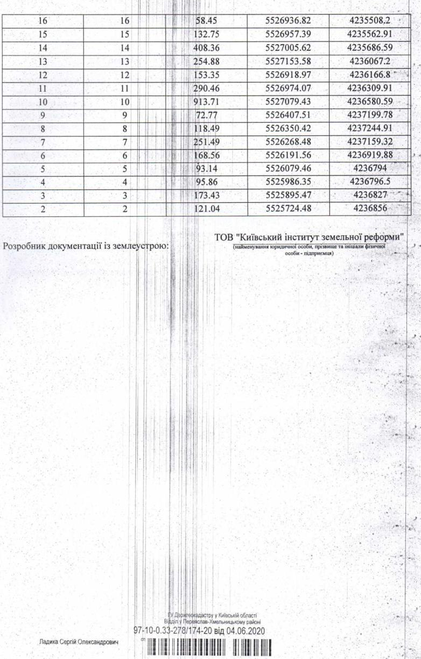

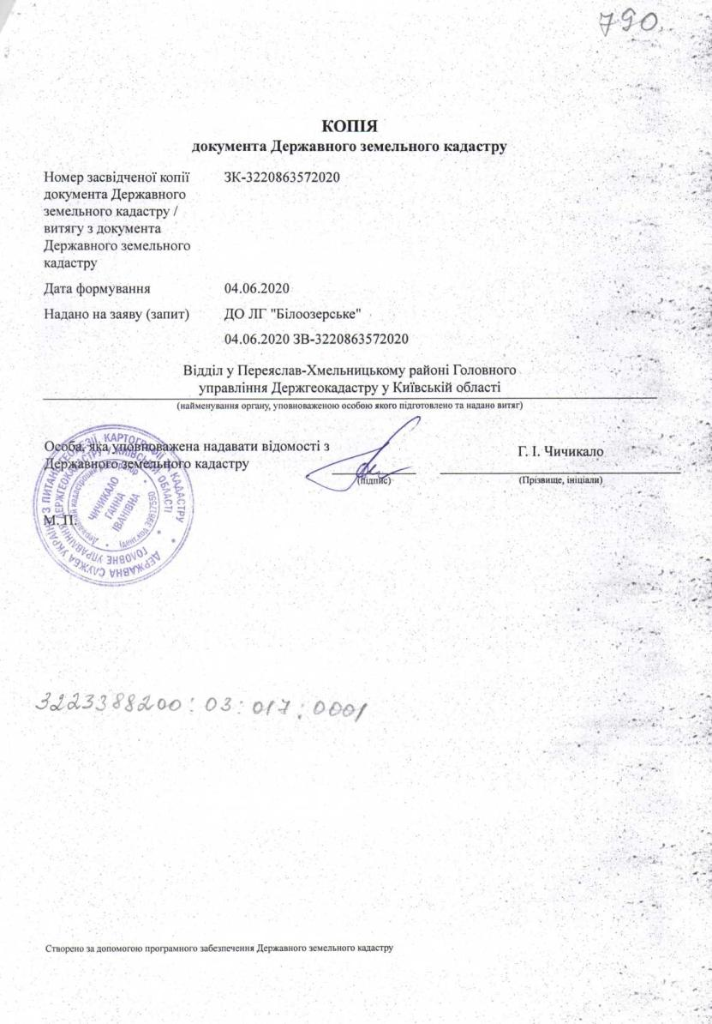

7.3. Координати поворотних точок земельної ділянки Парку: ЛІПЛЯВСЬКА ДАЧА (Часина 1)

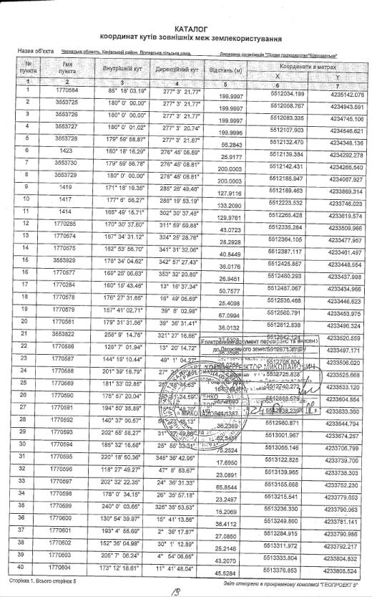
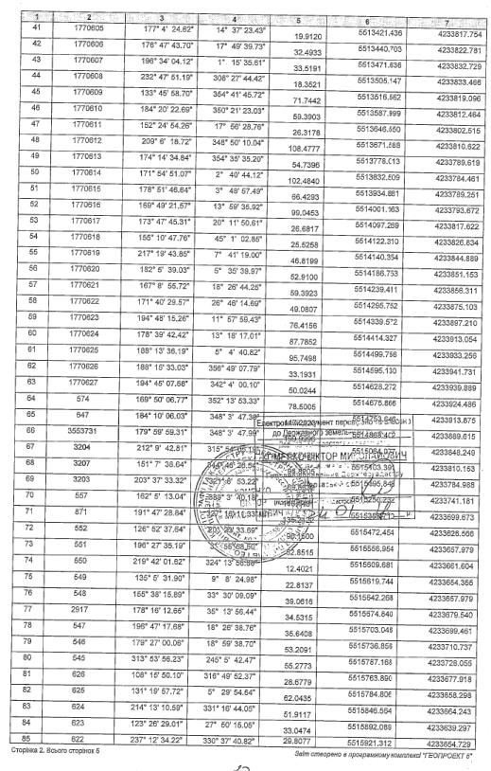

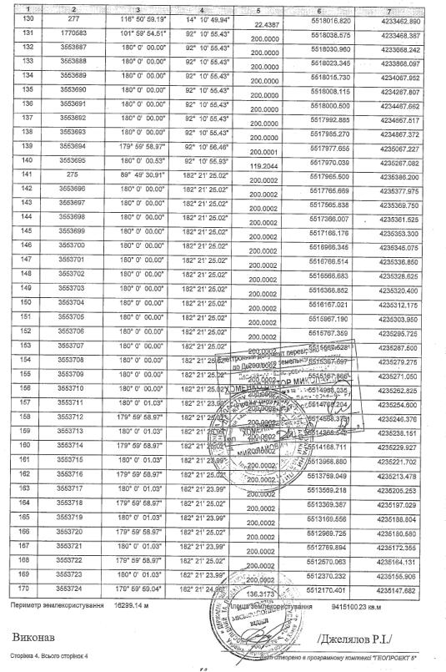

7.4. Координати поворотних точок земельної ділянки Парку: ЛІПЛЯВСЬКА ДАЧА (Частина 2)
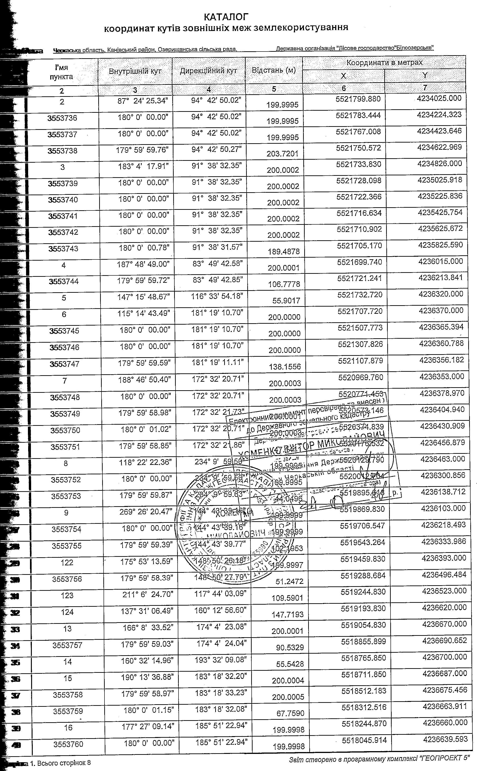

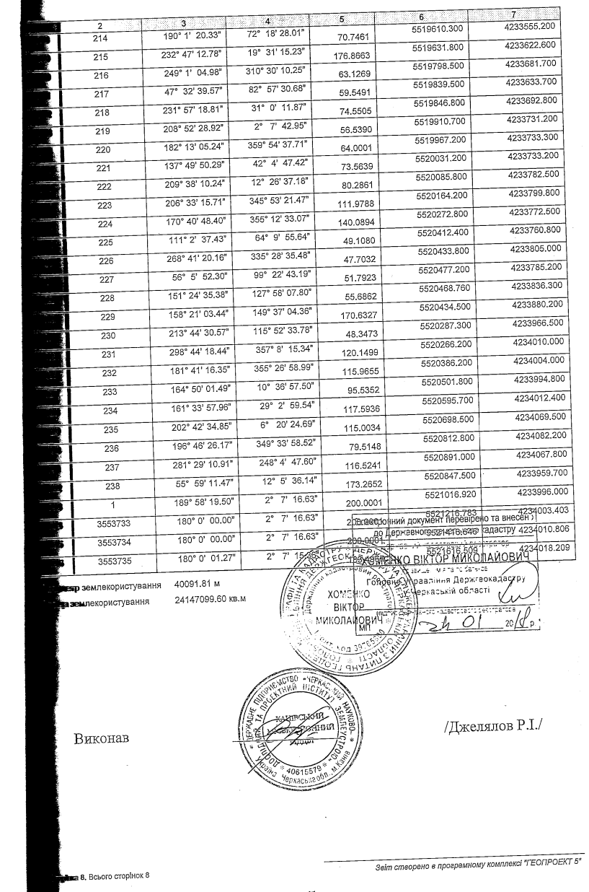

Додаток 8. Обгрунтування природокористування в межах парку та обгрунтування допустимого рекреаційного, еколого-освітнього, наукового навантаження

8.1. Обґрунтування обсягів користування природними ресурсами на території Парку
Відповідно до Положення про національний природний парк «Білоозерський», затвердженого наказом Міністерства захисту довкілля та природних ресурсів України від 15.03.2021 № 188: «4.7. На території Парку здійснюється загальне та спеціальне використання природних ресурсів.».
Загальне використання природних ресурсів здійснюється відповідно до цього Положення, Проєкту організації території та з урахуванням вимог режиму території. Забезпечення додержання режиму території Парку під час використання природних ресурсів у загальному порядку покладається на його адміністрацію.
Спеціальне використання природних ресурсів у межах території Парку здійснюється на підставі дозволів, виданих уповноваженими на те органами у сфері охорони навколишнього природного середовища в межах лімітів, установлених Міндовкілля.
Основним видом природних ресурсів НПП «Білоозерський», який традиційно використовується і має кількісний і якісний вимір, є деревина. Регламенти, встановлені для лісів природоохоронного призначення, дозволяють використовувати деревину лише від заходів з оздоровлення та покращення якісного стану лісів, це переважно рубки догляду та санітарні. В насадженнях Парку лісовпорядкуванням 2020 р. виявлено 31,45 тис.м³ сухостійної деревини на площі 3274,9га. Захаращеність виявлена на площі 566,7 га із загальним запасом 3,80 тис. м³. При виконанні рубок догляду лісовпорядкуванням передбачено вилучення сухостійної деревини із загальним запасом 7,49 тис. м³, а захаращення – 1,89 тис. м³, а при виконанні вибіркових санітарних рубок - відповідно 12,89 тис. м³ та 0,48 тис. м³. Решта сухостійної деревини (11,07 тис. м³ на площі 1739,3га) та захаращеності (1,43 тис. м³ на площі 241,8 га) має вилучатися при виконанні вибіркових санітарних рубок у наступні роки ревізійного періоду (з 2023 року).
Площа призначених вибіркових санітарних рубок та їх інтенсивність в насадженнях НПП відповідає критеріям щодо їх проведення, викладених у відповідних положеннях «Санітарних правил в лісах України» останньої редакції (2020). Окрім того, враховано положення пункту 15.4. протоколу І лісовпорядної наради: призначати в рубку сухостій з 10 м³ ліквідної деревини на 1га. Ліквідація захаращення, як окремий захід, лісовпорядкуванням не призначалася. Щорічний обсяг користування лісовими деревними ресурсами, передбаченого лісовпорядкуванням 2020 р. наведено в табл. 8.1.

Таблиця 8.1. Щорічний обсяг користування деревними ресурсами, передбачений лісовпорядкуванням 2020 р.

№ з/з | Види рубок | Площа, га | Запас деревини, що вилучається, м³
1 | Вибіркові санітарні рубки | 372,7 | 9 201
2 | Прочищення | 15,7 | 171
3 | Прорідження | 97,7 | 2 665
4 | Прохідні | 108,4 | 5 138
5 | Розчищення квартальних просік і окружних меж | 7,4 | 74
Загалом |  | 601,9 | 17 249

Матеріали лісовпорядкування свідчать про те, що 87,0 % запасу деревини, яка вилучається при вибіркових санітарних рубках, припадає на насадження сосни звичайної. Це свідчить про суттєве ослаблення соснових деревостанів внаслідок глобального потепління, аридизації території і пошкодження насаджень шкідниками та хворобами.
Необхідно врахувати, що лісовпорядкування 2020 року було проведено до створення Проєкту організації території Парку, яким передбачено відведення заповідної зони загальною площею 1316,2 га, що складає 18,9 % території. В заповідній зоні забороняються усі види лісокористування, тому загальний обсяг користування деревними ресурсами має зменшитися щонайменше на таку ж величину. Таким чином, загальний обсяг деревини, який щорічно може вилучатися з лісового фонду Парку, зменшується на 17 249*0,819=3 260 м³, і складатиме 17 249-3 260=13 989 м³.
Обґрунтування обсягами користування іншими ресурсами, зокрема грибів, плодів, ягід, горіхів, лікарської сировини тощо можливе за умови проведення їх інвентаризації.

Ліквідація позалісосічної захаращеності призначається та здійснюється одночасно з іншими лісогосподарськими заходами. Як окремий захід ліквідація позалісосічної захаращеності проводиться у разі, коли здійснення інших лісогосподарських заходів недоцільне, а обсяг захаращеності на одному гектарі насадження становить у молодняках – 1 і більше куб. метрів, а в середньовікових, пристиглих, стиглих та перестійних деревостанах – 3 і більше куб. метрів. Ліквідація позалісосічної захаращеності здійснюється позачергово в лісах, що виконують санітарно-гігієнічні та оздоровчі функції, в захисних смугах уздовж доріг, а також у хвойних лісах усіх категорій.

Рубки формування і оздоровлення лісів.
При виконанні камеральних робіт, проведених лісовпорядкуванням 2020 р., враховані зміни, внесені до «Правил поліпшення якісного складу лісів» та «Санітарних правил в лісах України». Зміни затверджено постановою Кабінету Міністрів України від 9 грудня 2020 р. № 1224 «Про внесення змін до деяких постанов Кабінету Міністрів України».

Під час проведення польових лісовпорядних робіт були виявлені насадження, які потребують проведення рубок догляду на час проведення таксації лісів.
Розрахунок щорічного обсягу рубок догляду в межах категорій лісів приведений в табл. 8.2.
Друга лісовпорядна нарада ухвалила запропоновані обсяги рубок догляду.

Таблиця 8.2. Розрахунок щорічного обсягу рубок догляду за лісом

Вид рубок  догляду | Фонд рубок догляду |  |  |  |  |  |  | Термін повторюваності,  років | Щорічний розмір  рубок догляду
 | площа, га | запас стовбурний, м³
 |  | ростучий до рубки | що вирубується |  |  |  |  |  | площа, га | запас, що  вирубується, м³
 |  |  | ростучої  деревини | сухостійної  деревини | захаращеності | усього | з  1 га |  |  | стовбурний | ліквідний | ділової  деревини
Усього по парку
ФОНД РУБОК ДОГЛЯДУ
Ліси природоохоронного, наукового, історико-культурного призначення

Хвойне господарство
Прочищення | 76.6 | 3956 | 843 |  |  | 843 | 11.0 | 5 | 15.3 | 169 | 8
Проріджу- вання | 608.5 | 90173 | 16451 | 627 | 980 | 18058 | 29.7 | 7 | 86.9 | 2580 | 1935 | 97
Прохідні рубки | 1046.3 | 399432 | 42697 | 6860 | 897 | 50454 | 48.2 | 10 | 104.6 | 5045 | 4389 | 1975
Разом | 1731.4 | 493561 | 59991 | 7487 | 1877 | 69355 |  |  | 206.8 | 7794 | 6332 | 2072
Твердолистяне господарство
Прочищення | 2.0 | 40 | 9 |  |  | 9 | 4.5 | 5 | 0.4 | 2
Проріджу-вання | 18.9 | 1862 | 139 |  |  | 139 | 7.4 | 7 | 2.7 | 20 | 15
Прохідні рубки | 20.6 | 4070 | 536 |  |  | 536 | 26.0 | 10 | 2.1 | 54 | 46 | 9
Разом | 41.5 | 5972 | 684 |  |  | 684 |  |  | 5.2 | 76 | 61 | 9
М'яколистяне господарство
Проріджу-  вання | 56.5 | 5247 | 455 |  |  | 455 | 8.1 | 7 | 8.1 | 65 | 46
Прохідні рубки | 17.4 | 2618 | 377 |  | 11 | 388 | 22.3 | 10 | 1.7 | 39 | 29 | 4
Разом | 73.9 | 7865 | 832 |  | 11 | 843 |  |  | 9.8 | 104 | 75 | 4
Разом по категорії лісів і парку
Прочищення | 78.6 | 3996 | 852 |  |  | 852 | 10.8 | 5 | 15.7 | 171 | 8
Проріджу-вання | 683.9 | 97282 | 17045 | 627 | 980 | 18652 | 27.3 | 7 | 97.7 | 2665 | 1996 | 97
Прохідні рубки | 1084.3 | 406120 | 43610 | 6860 | 908 | 51378 | 47.4 | 10 | 108.4 | 5138 | 4464 | 1988
Усього | 1846.8 | 507398 | 61507 | 7487 | 1888 | 70882 |  |  | 221.8 | 7974 | 6468 | 2085
В тому числі по дачах:
Білоозерська дача
ФОНД РУБОК ДОГЛЯДУ
Ліси природоохоронного, наукового, історико-культурного призначення
Хвойне господарство
Прочищення | 53.2 | 2937 | 657 |  |  | 657 | 12.3 | 5 | 10.6 | 131 | 7
Проріджу-вання | 203.4 | 35972 | 5874 | 348 | 635 | 6857 | 33.7 | 7 | 29.1 | 980 | 735 | 37
Прохідні рубки | 614.9 | 237364 | 22512 | 4777 | 818 | 28107 | 45.7 | 10 | 61.5 | 2811 | 2446 | 1101
Разом | 871.5 | 276273 | 29043 | 5125 | 1453 | 35621 |  |  | 101.2 | 3922 | 3188 | 1138
Твердолистяне господарство
Проріджу-вання | 2.7 | 313 | 22 |  |  | 22 | 8.1 | 7 | 0.4 | 3 | 2
Разом | 2.7 | 313 | 22 |  |  | 22 | 8.1 | 7 | 0.4 | 3 | 2
М'яколистяне господарство
Проріджу-вання | 22.7 | 2098 | 147 |  |  | 147 | 6.5 | 7 | 3.2 | 21 | 15
Прохідні рубки | 2.7 | 534 | 64 |  | 11 | 75 | 27.8 | 10 | 0.3 | 8 | 6 | 1
Разом | 25.4 | 2632 | 211 |  | 11 | 222 |  |  | 3.5 | 29 | 21 | 1
Разом по категорії лісів і Білоозерській дачі
Прочищення | 53.2 | 2937 | 657 |  |  | 657 | 12.3 | 5 | 10.6 | 131 | 7
Проріджу-вання | 228.8 | 38383 | 6043 | 348 | 635 | 7026 | 30.7 | 7 | 32.7 | 1004 | 752 | 37
Прохідні рубки | 617.6 | 237898 | 22576 | 4777 | 829 | 28182 | 45.6 | 10 | 61.8 | 2819 | 2452 | 1102
Усього | 899.6 | 279218 | 29276 | 5125 | 1464 | 35865 |  |  | 105.1 | 3954 | 3211 | 1139
Ліплявська дача
ФОНД РУБОК ДОГЛЯДУ
Ліси природоохоронного, наукового, історико-культурного призначення
Хвойне господарство
Прочищення | 23.4 | 1019 | 186 |  |  | 186 | 7.9 | 5 | 4.7 | 37 | 2
Проріджу-вання | 405.1 | 54201 | 10577 | 279 | 345 | 11201 | 27.6 | 7 | 57.8 | 1600 | 1198 | 59
Прохідні рубки | 431.4 | 162068 | 20185 | 2083 | 79 | 22347 | 51.8 | 10 | 43.1 | 2235 | 1944 | 875
Разом | 859.9 | 217288 | 30948 | 2362 | 424 | 33734 |  |  | 105.6 | 3872 | 3144 | 934
Твердолистяне господарство
Прочищення | 2.0 | 40 | 9 |  |  | 9 | 4.5 | 5 | 0.4 | 2
Проріджу-вання | 16.2 | 1549 | 117 |  |  | 117 | 7.2 | 7 | 2.3 | 17 | 13
Прохідні рубки | 20.6 | 4070 | 536 |  |  | 536 | 26.0 | 10 | 2.1 | 54 | 46 | 9
Разом | 38.8 | 5659 | 662 |  |  | 662 |  |  | 4.8 | 73 | 59 | 9
М'яколистяне господарство
Проріджу-вання | 33.8 | 2149 | 308 |  |  | 308 | 9.1 | 7 | 4.8 | 44 | 31
Прохідні рубки | 14.7 | 2084 | 313 |  |  | 313 | 21.3 | 10 | 1.5 | 31 | 23 | 3
Разом | 48.5 | 4233 | 621 |  |  | 621 |  |  | 6.3 | 75 | 54 | 3
Разом по категорії лісів і Ліплявській дачі
Прочищення | 25.4 | 1059 | 195 |  |  | 195 | 7.7 | 5 | 5.1 | 39 | 2
Проріджу-вання | 455.1 | 57899 | 11002 | 279 | 345 | 11626 | 43.9 | 21 | 64.9 | 1661 | 1242 | 59
Прохідні рубки | 466.7 | 168222 | 21034 | 2083 | 79 | 23196 | 49.7 | 10 | 46.7 | 2320 | 2013 | 887
Усього | 947.2 | 227180 | 32231 | 2362 | 424 | 35017 |  |  | 116.7 | 4020 | 3257 | 946

Площа всіх видів призначених рубок догляду та їх інтенсивність в насадженнях парку відповідає критеріям щодо їх проведення, викладених у відповідних положеннях «Правил поліпшення якісного складу лісів» останньої редакції (2020).
Проценти виходу ліквідної і ділової деревини визначені у відповідності з прийнятими другою лісовпорядною нарадою (додаток 2).

Санітарні рубки і очищення від захаращеності.
Лісовпорядкуванням виявлено в насадженнях 31,45 тис.м³ сухостійної деревини на площі 3274,9 га. Захаращеність виявлена на площі 566,7 га із загальним запасом 3,80 тис. м³.
Основною причиною утворення сухостійної деревини і захаращеності на даний час є ураження сосни короїдом верхівковим (до 90%). Решта дерев всохло внаслідок ураження різними збудниками стовбурових гнилей.
При виконанні рубок догляду передбачено вилучення сухостійної деревини із загальним запасом – 7,49 тис. м³, а захаращення – 1,89 тис. м³. При виконанні вибіркових санітарних рубок відповідно – 12,89 тис. м³ та
– 0,48 тис. м³. Решта сухостійної деревини (11,07 тис. м³ на площі 1739,3 га) та захаращеності (1,43 тис.м³ на площі 241,8 га) буде вилучатися при виконанні вибіркових санітарних рубок у наступні роки ревізійного періоду (з 2023 року).
Для покращання санітарного стану лісового фонду лісовпорядкуванням призначені вибіркові санітарні рубки (табл. 8.3.)
Площа призначених вибіркових санітарних рубок та їх інтенсивність в насадженнях парку відповідає критеріям щодо їх проведення, викладених у відповідних положеннях «Санітарних правил в лісах України» останньої редакції (2020). Окрім того, враховано положення пункту 15.4. протоколу 1 лісовпорядної наради: призначати в рубку сухостій з 10 м³ ліквідної деревини на 1 га.
Ліквідація захаращення, як окремий захід, не призначалася.

Таблиця 8.3. Розрахунок щорічного обсягу санітарних рубок

Групи порід | Фонд рубок |  |  |  |  |  | Термін виконання,  років | Щорічний обсяг рубок
 | площа, га | запас стовбурний, м³ |  |  |  |  |  | площа, га | запас, що вирубається, м³
 |  | загальний ростучої  деревини | що вирубується
 |  |  | ростучої  деревини | сухостійної  деревини | захаращеності | усього |  |  | стовбурний | ліквідний | ділової  деревини
Усього по парку
Вибіркові санітарні рубки
Ліси природоохоронного, наукового, історико-культурного призначення
Разом | 745.4 | 253968 | 5027 | 12890 | 484 | 18401 | 2 | 372.7 | 9201 | 7401 | 1397
в т. ч.
за групами:
хвойні | 645.2 | 228471 | 4231 | 11321 | 458 | 16010 | 2 | 322.6 | 8005 | 6564 | 1313
твердолис-тяні | 100.2 | 25497 | 796 | 1569 | 26 | 2391 | 2 | 50.1 | 1196 | 837 | 84
В тому числі по дачах:
Білоозерська дача
Вибіркові санітарні рубки
Ліси природоохоронного, наукового, історико-культурного призначення
Разом | 428.3 | 147818 | 2796 | 7221 | 275 | 10292 | 2 | 214.1 | 5146 | 4134 | 777
в т. ч.
за групами:
хвойні | 370.2 | 133554 | 2299 | 6320 | 249 | 8868 | 2 | 185.1 | 4434 | 3636 | 727
твердолис-тяні | 58.1 | 14264 | 497 | 901 | 26 | 1424 | 2 | 29.0 | 712 | 498 | 50
Ліплявська дача
Вибіркові санітарні рубки
Ліси природоохоронного, наукового, історико-культурного призначення
Разом | 317.1 | 106150 | 2231 | 5669 | 209 | 8109 | 2 | 158.6 | 4055 | 3267 | 620
в т. ч. за
групами
хвойні | 275.0 | 94917 | 1932 | 5001 | 209 | 7142 | 2 | 137.5 | 3571 | 2928 | 586
твердолис-тяні | 42.1 | 11233 | 299 | 668 |  | 967 | 2 | 21.1 | 484 | 339 | 34

Вибіркові санітарні рубки проєктуються провести протягом перших двох років.
На наступні роки ревізійного періоду обсяги санітарних рубок встановлюються виходячи з фактичного санітарного стану деревостанів на час проведення рубок.

Рубки, пов’язані з реконструкцією низькоповнотних, малоцінних
і похідних деревостанів
Рубки, пов’язані з реконструкцією низькоповнотних, малоцінних і похідних деревостанів, на ревізійний період не призначалися через їх практичну відсутність.

Інші заходи формування і оздоровлення лісів
З інших заходів формування і оздоровлення лісів призначено розчищення квартальних просік і окружних меж (табл. 8.4.)

Таблиця 8.4. Інші заходи формування і оздоровлення лісів

Групи порід | Призначено  лісовпорядкуванням |  | Термін виконання,  років | Щорічний обсяг рубок
 | площа,  га | запас  стовбурний, м³ |  | площа,  га | запас, що вирубується, м³
 |  |  |  |  | стов-  бурний | ліквід-  ний | ділової дере-вини
Усього по парку
Розчищення квартальних просік і окружних меж
Ліси природоохоронного, наукового, історико-культурного призначення
Разом | 14.7 | 147 | 2 | 7.4 | 74
в т.ч. за групами порід:
М’яколистяні | 14.7 | 147 | 2 | 7.4 | 74
В тому числі по дачах:
Білоозерська дача
Розчищення квартальних просік і окружних меж
Ліси природоохоронного, наукового, історико-культурного призначення
Разом | 10.8 | 108 | 2 | 5.4 | 54
в т.ч. за групами порід:
М’яколистяні | 10.8 | 108 | 2 | 5.4 | 54
Ліплявська дача
Розчищення квартальних просік і окружних меж
Ліси природоохоронного, наукового, історико-культурного призначення
Разом | 3.9 | 39 | 2 | 2.0 | 20
в т.ч. за групами порід:
М’яколистяні | 3,9 | 39 | 2 | 2,0 | 20

Річний обсяг користування лісом з усіх видів рубок
Річний обсяг лісокористування з усіх видів рубок наведено в таб. 8.5. Встановлений на ревізійний період щорічний обсяг користування лісом складає 84 % від визначеного минулим лісовпорядкуванням і 138 % від середньої заготівлі за два останні роки. Потрібно зауважити, що запроєктовані минулим лісовпорядкуванням обсяги користування за різними видами рубок більш-менш виконувалися тільки в перші кілька років ревізійного періоду, а в останні два роки ревізійного періоду, виконувалися тільки вибіркові санітарні рубки.
Середня зміна запасу використовуватиметься на 38 % з врахуванням того, що запас ростучих дерев, які мають бути вилученні щорічно при проведенні в насадженнях рубок формування і оздоровлення лісів, становить тільки 9554 м³.

Щорічні обсяги санітарних рубок будуть уточнюватися на підставі лісопатологічно обстеження лісових насаджень, на предмет ушкодженння пожежами, шкідниками, хворобами лісу, що викликають деградацію лісових деревостанів та оцінки санітарного стану лісових насаджень, на час проведення рубок, з додержанням вимог та обмежень встановлених для природно-заповідного фонду та відповідно до Санітарних правил в лісах України.

Таблиця 8.5. Щорічний обсяг лісокористування з усіх видів рубок (чисельник – площа, га; знаменник – запас ліквідної деревини, м³)

Види рубок | Ліси природоохоронного,наукового, історико-культурного призначення
 | хвойне | твердо-листяне |  | м’яко-листяне |  |  | разом
Усього по парку
1. Рубки формування і оздоровлення лісів
1.1. Рубки догляду | 206.8 |  | 5.2 |  | 9.8 |  |  | 221.8
 | 6332 |  | 61 |  | 75 |  |  | 6468
1.2. Вибіркові санітарні рубки | 322.6 |  | 50.1 |  |  |  |  | 372.7
 | 6564 |  | 837 |  |  |  |  | 7401
1.3. Інші заходи |  |  |  |  | 7.4 |  |  | 7.4
 |  |  |  |  | 0 |  |  | 0
Разом з усіх видів рубок: | 529.4 |  | 55.3 |  | 17.2 |  |  | 601.9
 | 12896 |  | 898 |  | 75 |  |  | 13869
в тому числі по дачах:
Білоозерська дача
1. Рубки формування і оздоровлення лісів
1.1. Рубки догляду | 101.2 |  | 0.4 |  |  | 3.5 |  |  | 105.1
 | 3188 |  | 2 |  |  | 21 |  |  | 3211
1.2. Вибіркові санітарні рубки | 185.1 |  | 29.0 |  |  |  |  |  | 214.1
 | 3636 |  | 498 |  |  |  |  |  | 4134
1.3. Інші заходи |  |  |  |  |  | 5.4 |  |  | 5.4
 |  |  |  |  |  | 0 |  |  | 0
Разом з усіх видів рубок: | 286.3 |  | 29.4 |  |  | 8.9 |  |  | 324.6
 | 6824 |  | 500 |  |  | 21 |  |  | 7345
Ліплявська дача
1. Рубки формування і оздоровлення лісів
1.1. Рубки догляду | 105.6 |  | 4.8 |  |  | 6.3 |  |  | 116.7
 | 3144 |  | 59 |  |  | 54 |  |  | 3257
1.2. Вибіркові санітарні рубки | 137.5 |  | 21.1 |  |  |  |  |  | 158.6
 | 2928 |  | 339 |  |  |  |  |  | 3267
1.3. Інші заходи |  |  |  |  |  | 2.0 |  |  | 2.0
 |  |  |  |  |  | 0 |  |  | 0
Разом з усіх видів рубок: | 243.1 |  | 25.9 |  |  | 8.3 |  |  | 277.3
 | 6072 |  | 398 |  |  | 54 |  |  | 6524

8.2. Обгрунтування допустимого рекреаційного, еколого-освітнього, наукового навантеження
На сьогодні актуальним є визначення власне допустимих (оптимально допустимих) рекреаційних навантажень на лісові комплекси, які забезпечують стійкість ландшафту – важливу умову збереження рекреаційного потенціалу території.
В НПП «Білоозерський» функціонують науково-пізнавальні туристичні маршрути та екологічні освітньо-виховні екскурсійні стежки. І проходити вони повинні через наявні в межах рекреаційної установи лісові комплекси (починаючи від найменших: фації, підурочища, урочища - до більших: групи урочищ, місцевості тощо) так, щоб охопити і представити все ландшафтне різноманіття природно-заповідної території.
Ці маршрути і стежки можуть стати водночас природоохоронними, науково-дослідними і рекреаційними об’єктами. Уздовж них потрібно вести наукові дослідження антропогенного пресу на природний ландшафт. Тобто вони повинні стати свого роду полігонами-трансектами, що пересікатимуть у формі ландшафтних профілів (смуг) досліджувану територію. Чим густішою буде їх сітка, тим повніше виконуватимуть вони свої функції.
Під час проведення екскурсій або турпоходів, а то й навіть самостійно, науковці для кожного ландшафтного виділу (на топокарті, ландшафтній карті чи в натурі) відповідно до попередньо встановлених ними ж стадій рекреаційної дигресії та коефіцієнта рекреації орієнтовно можуть (на геотопологічному, локальному рівні) визначати показники рекреаційного навантаження (стосовно пір року, типів погоди тощо). Узагальнюючи ці дані, можна вийти на певні нормативні показники щодо, приміром, зон регульованої і стаціонарної рекреації національних природних парків (окремішно установ ПЗФ), їх груп відповідно до ландшафтів регіональної розмірності (природні зони, ландшафтні краї, області тощо).
Рекреаційне навантаження визначають за формулою:
Р = К Т / S, (2.1)
де Р – рекреаційне навантаження, люд.-год/га (люд.-день/га); К – кількість рекреантів; Т – тривалість окремого виду відпочинку, год (дні); S – площа території рекреаційного впливу.
Важливим параметром допустимого рекреаційного навантаження є гранична місткість території – кількість рекреантів, за якої з огляду на час їх перебування не відбувається суттєвих змін в просторовій ландшафтній структурі та відновних властивостях лісових комплексів.
Є кілька визначень поняття рекреаційної місткості:
розмір здатності рекреаційної території забезпечувати певній кількості рекреантів психофізіологічний комфорт і спортивно-оздоровчу діяльність без деградації навколишнього природного середовища (Реймерс);
максимальна здатність території прийняти рекреаційне навантаження (Швихтенберг);
сукупне рекреаційне навантаження всіх лісових ділянок території, що визначає певну стадію рекреаційної дигресії (Генсирук).
Рекреаційну місткість ландшафтних комплексів вимірюють добутком середнього рекреаційного навантаження (норма рекреаційного навантаження) на площу рекреаційної території.
M = P сер. S, (2.2)
де М – рекреаційна місткість ландшафтних комплексів;
P сер. - середнє рекреаційне навантаження (норма рекреаційного навантаження для окремого виду ЛК);
S – площа рекреаційної території.
Виділяють екологічно допустимі мінімальну, оптимальну та граничну рекреаційні місткості ландшафтних комплексів. В основу мінімальної рекреаційної місткості покладено величини максимальних рекреаційних навантажень, за яких у ЛК зберігається перша стадія дигресії. Відповідно в основу визначення оптимальної та граничної рекреаційної місткості покладено максимальні рекреаційні навантаження, характерні для другої і третьої стадії дигресії. Якщо за оптимальної рекреаційної місткості зберігається екологічна рівновага, то за граничної – потрібне незначне господарське втручання, яке стимулює відновлювальні процеси на тлі незмінних основних структурних зв’язків.
Оптимальну рекреаційну місткість ландшафтних комплексів визначають за формулою :
М опт.= М t cпр. / t cер., (2.3)
де М опт. - оптимальна рекреаційна місткість ландшафтних комплексів;
М - рекреаційна місткість ландшафтних комплексів;
t cпр. – тривалість сприятливого для рекреації періоду;
t cер. - середня тривалість перебування рекреантів.
З урахуванням відповідних (знижувальних) коефіцієнтів (доступність, наявність лісогосподарських об’єктів цільового призначення – ремізи, відновлювальні ділянки для мисливської фауни тощо) визначають технологічну рекреаційну місткість території.
М техн. = М k зниж., (2.4)
де М техн. – технологічна рекреаційна місткість ЛК;
М – рекреаційна місткість ЛК;
k зниж. – знижувальний коефіцієнт.
Загалом для території національного природного парку «Білоозерський», можемо запропонувати орієнтовний норматив допустимого рекреаційного навантаження становить 1 люд.-день/га, у зоні регульованої рекреації – близько 5 люд.-день/га, стаціонарної рекреації – 20-50 люд.-день/га. Еколого-освітнє та наукове навантаження має входити у вищезазначені цифри максимального рекреаційного навантаження.
Під час впровадження цього Проекту та підготовку Літопису природи будуть уточнені цифри антропогенного навантаження на природні комплекси Парку.

8.3. Обгрунтування використання лісових ресурсів у зв'язку із здійсненням притипожежних заходів і заходів з лісозахисту

Територія Парку характеризується досить високим середнім класом пожежної небезпеки, що зумовлено значною питомою вагою соснових насаджень.
Щорічно проводиться розчистка просік та протипожежних розривів від сухостійних, вітровальних, буреломних дерев, створення і оновлення мінералізованих смуг. Постійно утримуються у належному стані дороги протипожежного призначення - 75 км.
Протипожежне впорядкування включає комплекс правових, організаційних, технічних, лісогосподарських та інших заходів, направлених на попередження виникнення пожеж, обмеження їх розповсюдження, зниження пожежної безпеки в лісі, підвищення пожежестійкості деревостанів, своєчасне виявлення пожеж та їх гасіння. Заходи з охорони лісів від пожеж запроєктовані з врахуванням економічних, біологічних і екологічних особливостей лісового фонду.
Обгрунтування обсягів протипожежних заходів і заходів із лісозахисту здійснюється щорічно відповідно до чинних нормативних актів. Виконання призначених обсягів протипожежних заходів і заходів з лісозахисту буде сприяти збереженню лісових насаджень та запобіганню втрат деревини і захисних властивостей лісу від пожеж, шкідників і хвороб.

8.4. Обгрунтування використання природних ресурсів в науково-дослідних цілях
Наукові дослідження на території Парку спрямовані на вивчення природних процесів і явищ в регіоні, оптимізацію порушених природних екосистем, збереження генофонду рідкісних видів рослин і тварин, рослинних угруповань, розроблення відповідних наукових рекомендацій (програм, планів дій), вивчення стану та чисельності популяцій риб озера Парку з метою оптимізації видового складу іхтіофауни, створення та поповнення наукових фондів тощо.
Головною науковою темою є Літопис природи, при виконанні якої в процесі проведення польових досліджень може здійснюватися вилучення об’єктів рослинного і тваринного світу і грибів з метою інвентаризації видового складу та моніторингу за станом популяцій - вивчення кількісних і якісних змін в їх структурі, збір насіння для вивчення врожайності деревних порід, закладення ґрунтових розрізів, відбір проб ґрунту, рослин, грибів для здійснення, наприклад, геохімічного моніторингу, створення наукових колекцій та поповнення експозицій Музею природи для проведення екологічної освітньо-виховної роботи тощо.
Планування (лімітування) використання природних ресурсів у науково-дослідних цілях та для потреб моніторингу навколишнього природного середовища здійснюється відповідно до затвердженого плану заходів з наукової та науково-технічної діяльності на відповідний рік. Встановлення лімітів на використання природних ресурсів в науково-дослідних цілях передбачає визначення місцезнаходження земельних ділянок, на яких будуть проводитись такі роботи. При цьому уточняються окремі теми наукових досліджень з метою визначення обсягів природних ресурсів, які мають бути вилучені з природного середовища для виконання програми цих робіт відповідно до прийнятих методик дослідження.
Роботи проводяться науковими співробітниками Парку і інших наукових установ (за угодами). Не допускається вилучення видів, занесених до Червоної книги України.

Додаток 9. Списки видів рослинних угруповань

9.1. Списки видів рослин
DIVISIO EQUISETOPHYTA – ВІДДІЛ ХВОЩЕПОДІБНІ
CLASIS EQUISETOPSIDA – КЛАС ХВОЩЕПОДІБНІ
FAMILY EQUISETACEAE – РОДИНА ХВОЩЕВІ
Equisetum arvense L. – хвощ польовий
Equisetum fluviatile L. – хвощ річковий
Equisetum palustre L. – хвощ болотний
Equisetum pratense L. – хвощ лучний

DIVISIO POLYPODIOPHYTA – ВІДДІЛ ПАПОРОТЕПОДІБНІ
CLASIS POLYPODIOPSIDA – КЛАС БАГАТОНІЖКОВІ
FAMILY ATHYRIACEAE – РОДИНА БЕЗЩИТНИКОВІ
Athyrium filix-femina (L.) Roth – безщитник жіночий.

FAMILY DENNSTAEDTIACEAE
Pteridium aquilinum (L.) Kuhn – орляк звичайний.

FAMILY DRYOPTERIDACEAE – РОДИНА ЩИТНИКОВІ
Dryopteris carthusiana (Vill.) H.P. Fuchs – щитник шартрський.
Dryopteris filix-mas (L.) Schott – щитник чоловічий, чоловіча папороть.

FAMILY POLYPODIACEAE
Polypodium vulgare L.. – багатоніжка звичайна. Багаторічник, споро носить - VІІ-VІІІ; рідко, в сосново-дубовому лісі, лікарська рослина.

FAMILY SALVINIACEAE – РОДИНА САЛЬВІНІЄВІ
Salvinia natans (L.) All. – сальвінія плаваюча.

FAMILY THELYPTERIDACEAE – РОДИНА ТЕЛІПТЕРИСОВІ
Thelypteris palustris Schott – теліптерис болотний, болотна папороть.

DIVISIO PINOPHYTA – ВІДДІЛ ГОЛОНАСІННІ
CLASIS PINOPSIDA – КЛАС ХВОЙНІ
FAMILY CUPRESSACEAE– РОДИНА КИПАРИСОВІ
Juniperus communis L. - яловець звичайний.

FAMILY PINACEAE – РОДИНА СОСНОВІ
Pinus banksiana Lamb. - сосна Банкса.
Pinus sylvestris L. – сосна звичайна.

DIVISIO MAGNOLIOPHYTA – ВІДДІЛ МАГНОЛІЄПОДІБНІ
CLASIS LILIOPSIDA – КЛАС ЛІЛІОПОДІБНІ
FAMILY ALISMATACEAE – РОДИНА ЧАСТУХОВІ
Alisma plantago-aquatica L. – частуха подорожникова.

FAMILY ALLYCEAE – РОДИНА ЦИБУЛЕВІ
Allium podolicum Blocki ex Racib. – цибуля подільська.
Allium scorodoprasum L. – цибуля часникова.

FAMILY ARACEAE – РОДИНА АРОЇДНІ
Acorus calamus L. – аїр звичайний, лепеха звичайна, татарське зілля.

FAMILY ASPARAGACEAE – РОДИНА ХОЛОДКОВІ
Asparagus officinalis L. – холодок лікарський. Багаторічник; квітує – V-VII; на лісових галявинах, серед чагарників, на узліссях, трав’янистих схилах; їстівна, лікарська рослина.
FAMILY ASPHODELACEAE – РОДИНА АСФОДЕЛІЄВІ
Anthericum ramosum L. – віхалка гілляста.

FAMILY CONVALLARIACEAE – РОДИНА КОНВАЛІЄВІ
Convallaria majalis L. – конвалія травнева.
Polygonatum multiflorum (L.) All. – купина багатоквіткова.
Polygonatum odoratum (Mill.) Druce – купина пахуча.

FAMILY CYPERACEAE – РОДИНА ОСОКОВІ
Carex acuta L. – осока гостра
Carex acutiformis Ehrh. – осока гостровидна
Carex colchica J.Gay s.l. (incl. C. Ligerica J. Gay, C. Colchica subsp. Ligerica (J. Gay) Egor.) – осока колхідська
Carex distans L. – осока розсунута
Carex hirta L. – осока шершава
Carex michelii Host – осока Мікелі
Carex spicata Huds. (= C. Contigua Hoppe) – осока сусідська
Eleocharis palustris (L.) Roem. Et Schult. – ситняг болотний
Scirpus sylvaticus L. – комиш лісовий

FAMILY HYACINTHACEAE – РОДИНА ГІАЦИНТОВІ
Scilla bifolia L. – проліска дволиста.

FAMILY HYDROCHARITACEAE – РОДИНА ЖАБУРНИКОВІ
Hydrocharis morsus-ranae L. – жабурник звичайний.
Stratiotes aloides L. – водяний різак алоевидний.

FAMILY IRIDACEAE – РОДИНА ПІВНИКОВІ
Iris hungarica Waldst. Et Kit. – півники угорські.
Iris sibirica L. – півники сибірські. Занесені до ЧКУ 2009
FAMILY JUNCACEAE – РОДИНА СИТНИКОВІ
Juncus compressus Jacq. – ситник стиснутий.
Juncus conglomeratus L. – ситник скупчений.
Juncus effusus L. – ситник розлогий.
Juncus tenuis Willd. – ситник тонкий.
Luzula campestris (L.) DC. – ожика рівнинна.

FAMILY LEMNACEAE – РОДИНА РЯСКОВІ
Lemna gibba L. – ряска горбата.
Lemna minor L. – ряска мала.
Lemna trisulca L. – ряска триборозенчаста.

FAMILIA LILIACEAE – РОДИНА ЛІЛІЙНІ
Fritillaria ruthenica Wikstr. – рябчик руський. ЧКУ
Gagea lutea (L.) Ker Gawl. – зірочки жовті.
Gagea minima (L.) Ker Gawl. – зірочки малі.

FAMILY ORCHIDACEAE – РОДИНА ОРХІДНІ
Epipactis helleborine (L.) Crantz (E. latifolia (L.) All.) – коручка чемерникоподібна (к.широколиста). Занесена до ЧКУ 2009
Liparis loeselii (L.) Rich. – жировик Льозеля. Занесена до ЧКУ 2009 Включений до додатків Бернської конвенції та CITES

FAMILY POACEAE – РОДИНА ТОНКОНОГОВІ
Agropyron cristatum (L.) P. Beauv. – житняк гребінчастий.
Agrostis capillaris L. – мітлиця волосовидна.
Agrostis vinealis Schreb. – мітлиця виноградникова.
Alopecurus arundinaceus Poir. – лисохвіст тростиновий.
Alopecurus pratensis L. – лисохвіст лучний.
Anisantha tectorum (L.) Nevski – анізанта покрівельна.
Anthoxanthum odoratum L. – пахуча трава звичайна.
Arrhenatherum elatius (L.) J.Presl et C.Presl . – райграс високий.
Avena sativa L. – овес посівний або овес звичайний.
Brachypodium sylvaticum (Huds.) P. Beauv. – куцоніжка лісова.
Bromopsis inermis (Leyss.) Holub – стоколос безостий або кострець безостий.
Bromus hordeaceus L. – бромус мякий.
Bromus squarrosus L. – бромус розчепірений.
Calamagrostis canescens (Weber) Roth – куничник сіруватий.
Calamagrostis epigeios (L.) Roth – куничник наземний.
Dactylis glomerata L. – грястиця збірна або грястиця звичайна.
Digitaria ischaemum (Schreb.) Muehl. – пальчатка звичайна.
Digitaria sanguinalis (L.) Scop. – пальчатка кров’яна.
Echinochloa crusgalli (L.) P. Beauv. – плоскуха звичайна або півняче просо.
Elytrigia intermedia (Host) Nevski – пирій середній.
Elytrigia repens (L.) Nevski – пирій повзучий.
Festuca beckeri (Hack.) Trautv. – костриця Беккера.
Festuca pratensis Huds. – костриця лучна.
Festuca rubra L. – костриця червона.
Hierochloë repens (Host) Beauv. – чаполоч повзуча.
Hordeum vulgare L. – ячмінь звичайний.
Koeleria cristata (L.) Pers. – келерія гребінчаста, кепець гребінчастий.
Koeleria glauca (Spreng.) DC. – келерія сиза, кепець сизий.
Koeleria sabulatorum (Domin) Klokov – келерія піскова, кепець пісковий.
Lolium perenne L. – пажитниця багаторічна.
Melica nutans L. - перлівка поникла.
Milium effusum L. – просянка розлога.
Phleum pratense L. – тимофіївка лучна.
Phragmites australis (Cav.) Trin. Ex Steud. – очерет звичайний або очерет
південний.
Poa annua L. – тонконіг однорічний.
Poa bulbosa L. – тонконіг бульбистий.
Poa compressa L. – тонконіг стиснутий.
Poa nemoralis L. – тонконіг дібровний.
Poa trivialis L. – тонконіг звичайний.
Secale sylvestre Host – жито дике.
Setaria glauca (L.) P.Beauv. – мишій сизий.
Stipa borysthenica Klokov ex Prokudin – ковила дніпровська. Занесена до
ЧКУ (2009).
Stipa capillata L. – ковила волосиста, тирса. Занесена до ЧКУ (3 категорія).
Stipa pennata L. – ковила пірчаста. Занесена до ЧКУ (2009).
Triticum aestivum L. – пшениця літня або пшениця м’яка.

FAMILY POTAMOGETONACEAE – РОДИНА РДЕСНИКОВІ
Potamogeton natans L – рдесник плаваючий.
FAMILY SPARGANIACEAE – РОДИНА ЇЖАЧЕГОЛІВКОВІ
Sparganium erectum L. – їжача голівка пряма.

FAMILY TYPHACEAE – РОДИНА РОГОЗОВІ
Typha angustifolia L. – рогіз вузьколистий.
Typha latifolia L. – рогіз широколистий.

CLASS MAGNOLIOPSIDA (DICOTYLEDONAE) –
КЛАС ДВОДОЛЬНІ
FAMILY ACERACEAE – РОДИНА КЛЕНОВІ
Acer campestre L. – клен польовий.
Acer negundo L. – клен ясенолистий.
Acer platanoides L. – клен гостролистий.
Acer tataricum L. – клен татарський.
FAMILY AMARANTHACEAE – РОДИНА ЩИРИЦЕВІ
Amaranthus albus L. – щириця біла.
Amaranthus retroflexus L. – щириця загнута.

FAMILY APIACEAE – РОДИНА СЕЛЕРОВІ
Aegopodium podagraria L. – яглиця звичайна.
Aethusa cynapium L. – собача петрушка звичайна.
Angelica sylvestris L. – дудник лісовий.
Anthriscus sylvestris (L.) Hoffm. – бугила лісова.
Chaerophyllum bulbosum L. – бутень бульбистий.
Conium maculatum L. – болиголов плямистий.
Daucus carota L. – морква дика.
Eryngium campestre L. – миколайчики польові.
Eryngium planum L. – миколайчики плоскі.
Falcaria vulgaris Bernh. – різак звичайний.
Pastinaca sylvestris Gars. – пастернак дикий.
Seseli annuum L. – жабриця однорічна.

FAMILIA APOCYNACEAE – РОДИНА БАРВІНКОВІ
Vinca minor L. – барвінок малий.

FAMILIA ARISTOLOCHIACEAE – РОДИНА ХВИЛІВНИКОВІ
Aristolochia clematitis L. – хвилівник ломоносовидний, кирказон ломоносовидний.
Asarum europaeum L. – копитняк європейський.

FAMILY ASCLEPYDACEAE – РОДИНА ЛАСТОВНЕВІ
Asclepias syriaca L. – ваточник сірійський.
Vincetoxicum hirundinaria Medik. – ластовень лікарський.

FAMILY ASTERACEAE – РОДИНА АЙСТРОВІ
Achillea setacea Waldst. Еt Kit. – деревій щетинистий.
Achillea submillefolium Klokov et Krytzka – деревій майжезвичайний.
Ambrosia artemisiifolia L – амброзія полинолиста.
Anthemis arvensis L. – роман польовий.
Anthemis cotula L. – роман собачий.
Arctium lappa L. – лопух справжній.
Artemisia absinthium L. – полин гіркий.
Artemisia austriaca Jacq. – полин австрійський.
Artemisia marschalliana Spreng. – полин Маршаллів.
Artemisia vulgaris L. – полин звичайний.
Bidens frondosa L. – череда листяна.
Bidens tripartita L. – череда трироздільна.
Carduus acanthoides L. – будяк акантовидний.
Centaurea arenaria M.Bieb. – волошка пісковидна.
Centaurea cyanus L. – волошка синя.
Centaurea marschalliana Spreng. – волошка Маршалла.
Centaurea sumensis Kalen. – волошка сумська.
Chondrilla juncea L. – хондріла ситниковидна.
Chondrilla latifolia M.Bieb. – хондріла широколиста.
Cichorium intybus L. – цикорій дикий або петрові батоги.
Cirsium arvense (L.) Scop. – осот польовий.
Cirsium vulgare (Savi) Ten. – осот звичайний.
Conyza canadensis (L.) Cronq. – блошинець канадський або коніза канадська.
Crepis biennis L. – скереда дворічна.
Crepis tectorum L. – скереда покрівельна.
Eupatorium cannabinum L. – сідач конопляний.
Galinsoga parviflora Cav. –галінсога дрібноквіткова.
Helianthus annuus L.– соняшник однорічний.
Helianthus tuberosus L. – соняшник бульбистий або топінамбур.
Helichrysum arenarium (L.) Moench – цмин пісковий.
Hieracium umbellatum L. – нечуйвітер зонтичний.
Hypochaeris radicata L. – поросинець укорінливий.
Inula aspera Poir. – оман шорсткий.
Inula salicina L. – оман верболистий.
Iva xanthiifolia Nutt. (Cyclachaena xanthiifolia (Nutt.) Fresen.) – щорнощир нетреболистий.
Jurinea cyanoides (L.) Rchb. – юрінея синіюча.
Lactuca serriola L. – латук дикий або латук компасний.
Matricaria recutita L. – ромашка обідрана або ромашка лікарська
Onopordum acanthium L. – татарник звичайний.
Picris hieracioides L. – гіркуша нечуйвітрова.
Pilosella caespitosa (Dumort.) P.D.Sell et C. West – волохатик дернистий.
Phalacroloma annuum (L.) Dumort. – фалакролома однорічна.
Rudbeckia laciniata L. – рудбекія роздільнолиста.
Senecio borysthenicus (DC.) Andrz. Ex Czern. – жовтозілля дніпровське.
Senecio paludosus L. – жовтозілля болотне.
Senecio vulgaris L. – жовтозілля звичайне.
Solidago canadensis L. – золотушник канадський.
Solidago virgaurea L. – золотушник звичайний.
Sonchus arvensis L. – жовтий осот польовий.
Tanacetum vulgare L. – пижмо звичайне.
Taraxacum officinale Wigg. Aggr.– кульбаба лікарська.
Tragopogon major Jacq. – козельці великі.
Tragopogon orientalis L. – козельці східні.
Tragopogon podolicus (DC.) Artemcz. – козельці подільські.
Tussilago farfara L. – підбіл звичайний або мати-й-мачуха звичайна.
Xanthium albinum (Widder) H. Scholz – нетреба ельбська.
Xanthium strumarium L. – нетреба звичайна.

FAMILY BALSAMINACEAE – РОДИНА БАЛЬЗАМІНОВІ
Impatiens parviflora DC. – розрив трава дрібноквіткова.

FAMILIA BERBERIDACEAE – РОДИНА БАРБАРИСОВІ
Berberis vulgaris L. – барбарис звичайний.

FAMILY BETULACEAE – РОДИНА БЕРЕЗОВІ
Alnus glutinosa (L.) Gaertn. – вільха клейка або вільха чорна.
Betula pendula Roth – береза повисла, або береза бородавчаста.

FAMILY BORAGINACEAE – РОДИНА ШОРСТКОЛИСТІ
Anchusa officinalis L. – воловик лікарський.
Asperugo procumbens L. – гостриця лежача.
Cynoglossum officinale L. – чорнокорінь лікарський.
Echium vulgare L. – синяк звичайний.
Lithospermum officinale L. – горобейник лікарський.
Myosotis scorpioides L. – незабудка болотна.
Nonea rossica Steven – куряча сліпота руська.
Pulmonaria obscura Dumort. – медунка темна.
Symphytum officinale L. – живокіст лікарський.

FAMILY BRASSICACEAE – РОДИНА КАПУСТЯНІ
Alliaria petiolata (M.Bieb.) Cavara et Grande – кінський часник черешковий.
Alyssum calycinum L. – бурачок чашечковий.
Armoracia rusticana P.Gaertn., B.Mey. et Scherb. – хрін звичайний.
Barbarea vulgaris R. Br. – суріпиця звичайна.
Berteroa incana (L.) DC. – гикавка сіра.
Brassica napus L. – ріпак, кольза, бруква.
Capsella bursa-pastoris (L.) Medik. – грицики звичайні.
Cardamine pratensis L. Pacz. – жеруха лучна.
Descurainia sophia (L.) Webb ex Prantl – кудрявець Софії.
Draba nemorosa L. – крупка дібровна.
Erophila verna (L.) Besser – веснянка весняна.
Erysimum cheiranthoides L. – жовтушник лакфіолевидний.
Lepidium ruderale L. – хрінниця смердюча.
Raphanus raphanistrum L. – редька дика
Sinapis arvensis L. – гірчиця польова.
Sisymbrium officinale (L.) Scop. – сухоребрик лікарський.
Thlaspi arvense L. – талабан польовий

FAMILY CAMPANULACEAE – РОДИНА ДЗВОНИКОВІ
Campanula glomerata L. – дзвоники скупчені.
Campanula persicifolia L. – дзвоники персиколисті.
Campanula sibirica L. – дзвоники сибірські.
Jasione montana L. – агалик-трава гірська.

FAMILY CANNABACEAE – РОДИНА КОНОПЛЕВІ
Cannabis ruderalis Janisch. – коноплі рудеральні.
Cannabis sativa L. – коноплі посівні.
Humulus lupulus L. – хміль звичайний.

FAMILY CAPRIFOLYCEAE s.l. (INCL. VIBURNACEAE ET SAMBUCACEAE) – РОДИНА ЖИМОЛОСТЕВІ
Sambucus ebulus L. – бузина трав’яниста.
Sambucus nigra L. – бузина чорна.
Sambucus racemosa L. – бузина червона.
Viburnum opulus L. – калина звичайна.

FAMILY CARYOPHYLLACEAE – РОДИНА ГВОЗДИЧНІ
Alsine media L. – мокриця середня.
Arenaria serpyllifolia L. – піщанка чебрецелиста.
Cerastium arvense L. – роговик польовий.
Coccyganthe flos-cuculi (L.) Fourr. – зозулин цвіт звичайний.
Cucubalus baccifer L. – дутень ягідний.
Dianthus borbasii Vandas – гвоздика Борбаша.
Dianthus pineticola Kleopow – гвоздика борова.
Dianthus pseudosquarrosus (Novák) Klokov – гвоздика несправжньо-розчепірена.
Elisanthe noctiflora (L.) Rupr. Pacz. – елізанта ночецвіта.
Gypsophila paniculata L. – лещиця волотиста.
Herniaria glabra L. Pacz. – остудник голий.
Melandrium album (Mill.) Garcke – куколиця біла.
Moehringia trinervia (L.) Clairv. – мерінгія трижилкова.
Myosoton aquaticum (L.) Moench – слабник водяний.
Oberna behen (L.) Ikonn. – хлопавка звичайна.
Saponaria officinalis L. – мильнянка лікарська.
Silene nutans L. – смілка поникла.
Stellaria holostea L. – зірочник костянцевий.
Stellaria media (L.) Vill. – зірочник середній.
Stellaria nemorum L. – зірочник дібровний.
Stellaria palustris Retz. – зірочник болотний.
Viscaria viscosa (Scop.) Aschers. (= Steris viscaria (L.) Raf.) – віскарія клейка.

FAMILY CELASTRACEAE – РОДИНА БРУСЛИНОВІ
Euonymus europaea L. – бруслина європейська
Euonymus verrucosa Scop. – бруслина бородавчаста.
FAMILY CERATOPHYLLACEAE – РОДИНА КУШИРОВІ
Ceratophyllum demersum L. – кушир темно-зелений.
Ceratophyllum submersum L. – кушир підводний.

FAMILY CHENOPODYCEAE – РОДИНА ЛОБОДОВІ
Atriplex sagittata Borkh. (= Atriplex nitens Schkuhr) – лутига стрілоподібна
Atriplex tatarica L. (Atriplex laciniata auct. Non L.) – лутига татарська..
Chenopodium album L. – лобода біла.

FAMILY CLUSYCEAE – РОДИНА КЛЮЗІЄВІ
Hypericum perforatum L. – звіробій продір’явлений.

FAMILY CONVOLVULACEAE – РОДИНА БЕРЕЗКОВІ
Calystegia sepium (L.) R.Br. – плетуха звичайна.
Convolvulus arvensis L. – березка польова.

FAMILY CORNACEAE – РОДИНА ДЕРЕНОВІ
Swida sanguinea (L.) Opiz – свидина кров’яна.

FAMILY CORYLACEAE – РОДИНА ЛІЩИНОВІ
Corylus avellana L. – ліщина звичайна.

FAMILY CRASSULACEAE – РОДИНА ТОВСТОЛИСТІ
Hylotelephium maximum (L.) Holub – заяча капуста велика.
Sedum acre L. – очиток їдкий.
Sempervivum ruthenicum Schnittsp. Et C.B.Lehm. – молодило руське.

FAMILY DIPSACACEAE – РОДИНА ЧЕРСАКОВІ
Knautia arvensis (L.) Coult. – свербіжниця польова.
Scabiosa ochroleuca L. – скабіоза блідо-жовта.
Succisa pratensis Moench – комонник лучний.

FAMILIA ELAEAGNACEAE – РОДИНА МАСЛИНОВІ
Elaeagnus angustifolia L. – маслинка вузьколиста.

FAMILY EUPHORBYCEAE – РОДИНА МОЛОЧАЙНІ
Euphorbia cyparissias L. – молочай кипарисовидний.
Euphorbia seguieriana Neck. – молочай Сегієрів.
Euphorbia villosa Waldst. Et Kit. – молочай волохатий.
Euphorbia virgata Waldst. Et Kit. – молочай прутовидний.

FAMILY FABACEAE – РОДИНА БОБОВІ
Amorpha fruticosa L. – аморфа кущова.
Astragalus cicer L. – астрагал нутовий.
Astragalus dasyanthus Pall. – астрагал шерстистоквітковий. занесена до “ЧКУ” (2 категорія); МСОП (категорія R) та Європейського червоного списку (категорія І); ефіроолійна, декоративна, лікарська рослина.
Chamaecytisus austriacus (L.) Link – зіновать австрійська.
Chamaecytisus ruthenicus (Fisch. Ex Woł.) Klásk. – зіновать руська.
Genista tinctoria L. – дрік красильний.
Lathyrus pratensis L. – чина лучна.
Lathyrus tuberosus L. – чина бульбиста.
Lathyrus sylvestris L. – чина лісова.
Lathyrus vernus (L.) Bernh. – чина весняна.
Lotus corniculatus L. Aggr. (incl. L. Tenuis Waldst. Et Kit. Ex Willd., L. Ucrainicus Klokov) – лядвенець рогатий.
Lupinus polyphyllus Lindl. – люпин багатолистий.
Medicago lupulina L. – люцерна хмелевидна.
Melilotus albus Medik. – буркун білий.
Melilotus officinalis (L.) Pall. – буркун лікарський.
Robinia pseudoacacia L. – робінія звичайна, біла акація.
Trifolium alpestre L. – конюшина альпійська.
Trifolium arvense L. – конюшина польова.
Trifolium hybridum L. – конюшина гібридна.
Trifolium pratense L. – конюшина лучна.
Vicia cracca L. – горошок мишачий.
Vicia hirsuta (L.) S.F.Gray – горошок шорсткий.
Vicia villosa Roth – горошок волохатий.

FAMILY FAGACEAE – РОДИНА БУКОВІ
Quercus robur L. – дуб звичайний.
Quercus rubra L. – дуб північний.

FAMILIA FUMARIACEAE – РОДИНА РУТКОВІ
Corydalis solida (L.) Clairv. – ряст ущільнений.

FAMILY GERANYCEAE – РОДИНА ГЕРАНІЄВІ
Erodium cicutarium (L.) L’Her. – грабельки звичайні.
Geranium palustre L. – герань болотна.
Geranium pratense L. – герань лучна.
Geranium robertianum L. – герань Робертова.
Geranium sanguineum L. – герань криваво-червона.

FAMILY GROSSULARYCEAE – РОДИНА АГРУСОВІ
Ribes rubrum L. – порічки червоні.
Grossularia reclinata (L.) Mill. – аґрус відхилений.

FAMILIA JUGLANDACEAE – РОДИНА ГОРІХОВІ
Juglans regia L. – горіх грецький.

FAMILY LAMYCEAE – РОДИНА ГУБОЦВІТІ
Acinos arvensis (Lam.) Dandy (= Clinopodium acinos (L.) Kuntze) – щебручка польова.
Ajuga genevensis L. – горлянка женевська.
Ajuga reptans L. – горлянка повзуча.
Ballota nigra L. – м’яточник чорний.
Betonica officinalis L. Dandy (= Stachys officinalis (L.) Trevis., Stachys betonica Benth.)– буквиця лікарська.
Clinopodium vulgare L. Dandy – пахучка звичайна.
Galeopsis tetrahit L. – жабрій звичайний.
Glechoma hederacea L. – розхідник звичайний.
Lamium purpureum L. – глуха кропива пурпурова.
Lycopus europaeus L. – вовконіг європейський.
Mentha aquatica L. – м’ята водяна.
Mentha arvensis L. – м’ята польова.
Origanum vulgare L. – материнка звичайна.
Prunella vulgaris L. – суховершки звичайні.
Salvia nemorosa L. – шавлія дібровна.
Salvia pratensis L. – шавлія лучна.
Scutellaria galericulata L. - шоломниця звичайна
Scutellaria hastifolia L. – шоломниця списолиста.
Stachys annua (L.) L. – чистець однорічний.
Stachys recta L. – чистець прямий.
Thymus serpyllum L. – чебрець повзучий.

FAMILIA LYTHRACEAE – РОДИНА ПЛАКУНОВІ
Lythrum salicaria L. – плакун верболистий.

FAMILY MALVACEAE РОДИНА МАЛЬВОВІ
Lavatera thuringiaca L. – лаватера тюрінгська.
Malva pusilla Smith – калачики маленькі.

FAMILY NYMPHAEACEAE – РОДИНА ЛАТАТТЄВІ
Nuphar lutea (L.) Smith – глечики жовті.
Nymphaea alba L. – латаття біле.

FAMILY ONAGRACEAE – РОДИНА ОНАГРОВІ
Chamerion angustifolium (L.) Holub – хамерій, іван-чай вузьколистий.
Epilobium hirsutum L. – зніт шорсткий.
Epilobium palustre L. – зніт болотний.
Oenothera biennis L. – енотера дворічна.

FAMILIA OROBANCHACEAE – РОДИНА ВОВЧКОВІ
Melampyrum nemorosum L. – перестріч гайовий.
Melampyrum pratense L. – перестріч лучний.
Rhinanthus minor L. – дзвінець малий.

FAMILIA OXALIDACEAE – РОДИНА КВАСЕНИЦЕВІ
Xanthoxalis dillenii (Jacq.) Holub – ксантоксаліс Діллена.

FAMILY PAPAVERACEAE – РОДИНА МАКОВІ
Chelidonium majus L. – чистотіл великий.
Papaver rhoeas L. – мак дикий.

FAMILY PLANTAGINACEAE – РОДИНА ПОДОРОЖНИКОВІ
Plantago lanceolata L. – подорожник ланцетолистий.
Plantago major L. – подорожник великий.
Plantago media L. – подорожник середній..

FAMILY POLYGONACEAE – РОДИНА ГРЕЧКОВІ
Persicaria hydropiper (L.) Delarbre – почечуйник перцевий (водяний перець).
Persicaria lapathifolia (L.) Delarbre (=Polygonum lapathifolium L.; P. Nodosum Pers.; P. Paniculatum Andrz.; P. Tomentosum Schrank; P. Incanum F.W. Schmidt) – почечуйник вузлуватий.
Persicaria maculosa S.F.Gray (= Polygonum persicaria L.) – почечуйник плямистий.
Polygonum aviculare L. – спориш пташиний (с. звичайний).
Rumex acetosa L. (= Acetosa pratensis Mill.) – щавель кислий.
Rumex acetosella L. (= Acetosella vulgaris Fourr.) – щавель горобиний.
Rumex confertus Willd. – щавель кінський.
Rumex crispus L. – щавель кучерявий.
Rumex hydrolapathum Huds. – щавель прибережний.

FAMILIA PORTULACACEAE – РОДИНА ПОРТУЛАКОВІ
Portulaca oleracea L. – портулак городній.

FAMILIA PRIMULACEAE S.L. – РОДИНА ПЕРВОЦВІТІ
Anagallis arvensis L. – курячі очки польові.
Lysimachia vulgaris L. – вербозілля звичайне.

FAMILY PYROLACEAE – РОДИНА ГРУШАНКОВІ
Chimaphila umbellata (L.) W. Barton – зимолюбка зонтична.
Orthilia secunda (L.) House – ортилія однобока

FAMILY RANUNCULACEAE – РОДИНА ЖОВТЕЦЕВІ
Adonis vernalis L. – горицвіт весняний. ЧКУ
Anemone ranunculoides L. – анемона жовтецева.
Clematis recta L. – ломиніс прямий.
Consolida regalis S.F.Gray – сокирки королівські (с. Польові).
Pulsatilla bohemica (Scalinský) Tzvelev (= Pulsatilla nigricans Storck., P. Pratensis (L.) Mill.) – сон богемський (сон чорніючий). ЧКУ
Ranunculus acris L. – жовтець їдкий.
Ranunculus repens L. – жовтець повзучий.
Thalictrum minus L. – рутвиця мала.

FAMILY RHAMNACEAE – РОДИНА ЖОСТЕРОВІ
Frangula alnus Mill. – крушина ламка.
Rhamnus cathartica L. – жостір проносний.

FAMILY ROSACEAE – РОДИНА РОЗОВІ
Аgrimonia eupatoria L. – парило звичайне.
Agrimonia pilosa Ledeb. – парило волосисте.
Armeniaca vulgaris Lam. – абрикос звичайний.
Cerasus fruticosa (Pall.) Woronow – вишня кущова (вишня степова).
Cerasus vulgaris Mill. – вишня звичайна.
Crataegus curvisepala Lindm. – глід кривочашечковий.
Fragaria vesca L. – суниці лісові.
Geum urbanum L. – гравілат міський.
Malus sylvestris Mill. – яблуня лісова.
Potentilla alba L. – перстач білий.
Potentilla anserina L. – перстач гусячий, гусячі лапки.
Potentilla argentea L. (incl. Potentilla impolita Wahlenb., Potentilla neglecta Baumg.) – перстач сріблястий.
Potentilla erecta (L.) Raeusch. – перстач прямостоячий, калган.
Potentilla palustris (L.) Scop. (= Comarum palustre L.) – перстач болотний (вовче тіло болотне).
Potentilla reptans L. – перстач повзучий.
Prunus domestica L. – слива домашня.
Prunus spinosa L. – слива колюча, терен колючий.
Pyrus communis L. – груша звичайна.
Rosa glauca Pourr. – шипшина сиза.
Rubus caesius L. – ожина сиза, о. звичайна.
Rubus idaeus L. – малина.
Rubus saxatilis L. – костяниця.
Sorbus aucuparia L. – горобина звичайна.

FAMILY RUBYCEAE – РОДИНА МАРЕНОВІ
Galium aparine L. – підмаренник чіпкий
Galium boreale L. – підмаренник північний.
Galium palustre L. – підмаренник болотний.
Galium verum L. – підмаренник справжній.

FAMILY SALICACEAE – РОДИНА ВЕРБОВІ
Populus alba L. – тополя біла.
Populus nigra L. – тополя чорна, осокір.
Populus tremula L. – осика.
Salix alba L. – верба біла.
Salix acutifolia Willd. – - верба гостролиста, шелюга.
Salix fragilis L. – верба ламка.

FAMILY SCROPHULARYCEAE S.L. (EXCL. OROBANCHACEAE) –
РОДИНА РАННИКОВІ
Digitalis grandiflora Mill. – наперстянка великоцвіта.
Linaria genistifolia (L.) Mill. – льонок дроколистий.
Linaria vulgaris Mill. – льонок звичайний.
Verbascum blattaria L. – дивина тарганяча.
Verbascum densiflorum Bertol. – дивина густоквіткова.
Verbascum lychnitis L. – дивина борошниста.
Verbascum phlomoides L. – дивина лікарська.
Veronica chamaedrys L. – вероніка дібровна.
Veronica longifolia L. – вероніка довголиста.
Veronica spicata L. – вероніка колосиста.
Veronica offisinalis L. – вероніка лікарська.

FAMILY SOLANACEAE – РОДИНА ПАСЛЬОНОВІ
Hyoscyamus niger L. – блекота чорна.
Solanum dulcamara L. – паслін солодко-гіркий.

FAMILY TILYCEAE – РОДИНА ЛИПОВІ
Tilia cordata Mill. – липа серцелиста.

FAMILIA TRAPACEAE – РОДИНА ВОДЯНОГОРІХОВІ
Trapa natans L. Aggr. – водяний горіх плаваючий.

AMILY ULMACEAE – РОДИНА В’ЯЗОВІ
Ulmus minor Mill. (= Ulmus campestris L. Nom. Ambig., U. Carpinifolia Rupp. Ex G. Suckow) – в’яз малий.

FAMILY URTICACEAE - РОДИНА КРОПИВОВІ
Urtica dioica L. – кропива дводомна.
Urtica urens L. – кропива жалка.

FAMILY VIOLACEAE – РОДИНА ФІАЛКОВІ
Viola arvensis Murray – фіалка польова.
Viola hirta L. – фіалка шершава.
Viola matutina Klokov (= Viola tricolor s.l.) – фіалка ранкова.
Viola mirabilis L. – фіалка дивна.

FAMILY VISCACEAE – РОДИНА ОМЕЛОВІ
Viscum album L. – омела біла.

FAMILY VITACEAE – РОДИНА ВИНОГРАДОВІ
Parthenocissus quinquefolia (L.) Planch. – дикий виноград п’ятилисточковий.
Vitis vinifera L. – виноград справжній.

9.2. Списки рослинних угруповань
Код за EUNIS | Назва оселища з Резолюції 4 Бернської Конвенції
C1.222 | Угруповання Hydrocharis morsus-ranae (Floating Hydrocharis morsus-ranae rafts)
C1.225 | Угруповання Salvinia natans (Floating Salvinia natans mats)
C1.32 | Вільноплаваюча рослинність евтрофних водойм (Free-floating vegetation of eutrophic waterbodies)
D5.2 | Болота з домінуванням великих осок (Beds of large sedges normally without free-standing water)
E1.2 | Степи і багаторічні кальцефільні угруповання (Perennial calcareous grassland and basic steppes)
G1.21 | Заплавні періодично мокрі ліси з домінуванням Alnus або Fraxinus (Riverine Fraxinus – Alnus woodland, wet at high but not at low water)
G1.41 | Заболочені вільхові ліси не на кислому торфі Alnus Swamp Woods not on acid peat)
G1.7 | Термофільні листопадні ліси (Thermophilous deciduous woodland)
G1.A1 | Мезо- і евтрофні ліси з домінуванням Quercus, Carpinus, Fraxinus, Acer, Tilia, Ulmus і споріднені ліси (Meso- and eutrophic Quercus, Carpinus, Fraxinus, Acer, Tilia, Ulmus and related woodland)
G3.4232 | Сарматські остепнені ліси Pinus sylvestris (Sarmatic steppe Pinus sylvestris forests)

Hydrocharis morsus-ranae – жабурник звичайний
Salvinia natans – сальвінія плаваюча
Alnus – вільха Fraxinus – ясен
Quercus – дуб Carpinus – граб
Acer – клен Tilia – липа
Ulmus – в'яз Pinus sylvestris – сосна звичайна

9.3. Списки чисельності диких парнокопитних та хутрових видів тварин
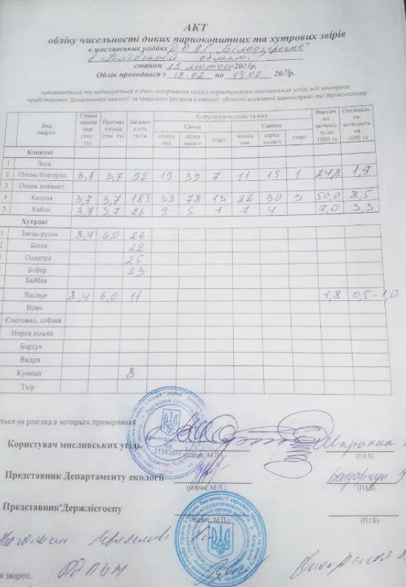

Рис. Акт обліку чисельності диких тварин на території Парку від 19.02.2021
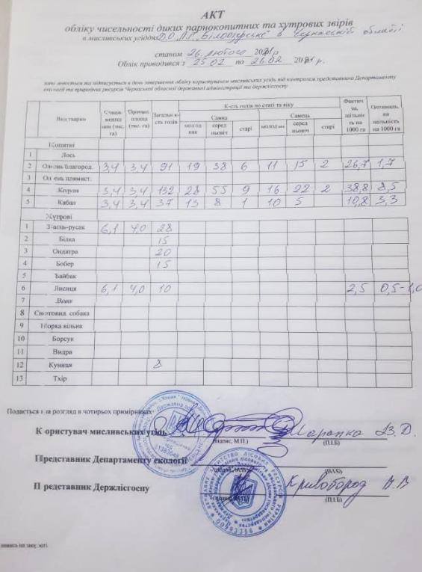

Рис. Акт обліку чисельності диких тварин на території Парку від 26.02.2021

Додаток 10. Література та посилання
Фізична географія
1. Конякін С. Н. Сучасний стан і перспективи збереження ландшафтів у Черкаській області / С. Н. Конякін. – Людина та довкілля. Проблеми неоекології. – № 3-4. – 2012. – С. 86-95
2. Ландшафтне планування в Україні / Л. Г. Руденко, Є. О. Маруняк, О. Г. Голубцов та ін.; під ред. Л. Г. Руденка. К. : Реферат, 2014.144 с.
3. Геоботанічне районування Української РСР. АН УРСР, Ін-т ботаніки ім. М. Г. Холодного; [Т. Л. Андрієнко, Г. І. Білик, Є. М. Брадіс та ін. ; відп. ред. А. І. Барбарич]. Київ: Наук. думка, 1977. 301 с.

Флора і рослинність
1. Бортняк М.М. Нові знахідки флори Київщини. УБЖ. 1978. 35, № 4. -С. 356-361.
2. Водна та болотна рослинність Національного природного парку «Білоозерський» . О. А. Ярова, Н. І. Крецул // Молодий вчений. - 2020. -
№ 5(2). - С. 317-320. - Режим доступу: http://nbuv.gov.ua/UJRN/molv_2020_5%282%29__43
3. Геоботанічне районування Української РСР. — К.: Наук. думка, 1977. - 303 с.
4. Дідух Я.П., Шеляг-Сосонко Ю.Р. Геоботанічне районування України та суміжних територій. УБЖ. 2003. Т. 60. № 1. С. 6-17.
5. Зелена книга України. За заг. ред. чл.-кор. НАН України Я.П. Дідуха - К.: Альтерпрес, 2009. - 448 с.
6. Клеопов Ю.Д., Дубовик М.В. Ботанічна екскурсія до колишнього Переяславського повіту Полтавщини. УБЖ. 1926. Кн. 3. С. 44-45.
7. Крецул О.А. Рідкісні види флори Національного природного парку «Білоозерський». УБЖ. 2011. Т. 68. № 2. С. 212-215.
8. Крецул (Ярова) О.А. Історія дослідження флори НПП «Білоозерський» Матеріали ХІІІ з’їзду українського ботанічного товариства (19–23 вересня 2011р. м.Львів). Львів : 2011. С. 60.
9. Крецул Н.І., Ярова О.А. Раритетна компонента урбанофлори Переяслава. Молодий вчений. № 4 (80) квітень 2020. С. 253-257
10. Крецул (Ярова) О.А. Рідкісні види флори Національного природного парку «Білоозерський». УБЖ. 2011. Т. 68, № 2. С.212–215.
11. рецул (Ярова) О.А., Джуран В.М. Аналіз флори урочища «Діброва», як перспективної території для розширення НПП «Білоозерський». Біологічні системи. 2010. Т. 2, Вип. 2. С. 67–72.
12. Крецул (Ярова) О.А., Крецул Н.І. Історія вивчення флори Переяслава–Хмельницького // Переяслав-Хмельницький. Природа: рослинний світ (критичний інвентаризаційний анотований конспект флори та рослинності: судинні рослини, мохоподібні, лишайники, водорості). Корсунь-Шевченківський : ФОП Майдаченко І.С., 2010. С. 26–29.
13. Крецул Н.І. Сторінки історії вивчення синантропної флори Переяславщини у ХІХ ст. / Н.І. Крецул, В.М. Джуран. Синантропізація рослинного покриву України : тези наукових доповідей. (27–28 квітня 2006,
м. Переяслав–Хмельницький). Переяслав–Хм., 2006. С. 104-107.
14. Крецул О.А. Історія дослідження флори НПП «Білоозерський» / Матеріали ХІІІ з’їзду українського ботанічного товариства (19–23 вересня 2011р. м.Львів). Львів, 2011. С. 60.
15. Крецул О.А. Короткий нарис історії вивчення флори Переяславщини. Природничо–географічний вісник. К. : Міленіум, 2009. Вип. 1. С. 97–102.
16. Крецул О.А. Рідкісні види флори Національного природного парку «Білоозерський». УБЖ. 2011. Т. 68, № 2. С. 212–215.
17. Лісова рослинність Національного природного парку "Білоозерський". О.А. Ярова. УБЖ. 2016. Т. 73. № 4. С. 355-360.
18. Мельник В.І. Залишки корінних дубово-соснових лісів на Лівобережжі Середнього Придніпров’я. УБЖ. 1994. Т. 51. № 2-3. С. 48-51.
19. М'якушко В.К. Соснові ліси Лівобережної частини Лісостепу України. Укр. ботан. журн. 1972. Т. 29. № 4. С. 492-499.
20. Протопопова В.В., Шевера М.В., Федорончук М.М., Джуран В.М., Крецул Н.І., Ярова О.А. Участь інвазійних видів рослин у природних та антропогенних біотопах Середнього Придніпровя. ІІІ Всеукраїнська конференція «Синантропізація рослинного покриву України», 26–27 вересня 2019 р. Київ : Інститут ботаніки ім. М.Г. Холодного НАН України. С.141-146.
21. Федорончук М. Національний природний парк «Переяславський» повинен таки бути створений / М. Федорончук, М. Шевера // Жива Україна. 2005. №15–16. С.9–12.
22. Федорончук М.М., Крецул (Ярова) О.А., Джуран В.М. Раритетна компонента флори Переяславщини (окол. м. Переяслав-Хмельницького). Ботаніка та мікологія: проблеми і перспективи на 2011 – 2020 роки : Матеріали Всеукраїнської наукової конференції (м. Київ, 6–8 квітня 2011р.). Київ : 2011. С. 100–102.
23. Федорончук М.М., Андрієнко Т.Л., Протопопова В.В., Шевера М.В. Про необхідність створення «НПП Переяславський» як складової екологічної мережі України // Мат-ли III Міжнар. конф. «Молодь у вирішенні регіон. і транскордон. проблем екол. безпеки. Перспективи формування Пан'європейської Екол. мережі» (м. Чернівці, 21—22 квітня, 2004 р.). — Чернівці: Зелена Буковина, 2004. — С. 99—
24. Червона книга України. Рослинний світ / За ред. Я.П. Дідуха — К.: Глобалконсалтинг, 2009. 900 с.
25. Ярова О.А., Федорончук М.М Географічна структура синантропної фракції флори Національного природного парку «Білоозерський». Чорноморський ботанічний журнал. 2014. Т. 10. № 3. C.365-371.
26. Ярова О.А., Устименко П.М., Федорончук М.М. Раритетне фіторізноманіття Національного природного парку «Білоозерський»: сучасний стан та аналіз. Чорномор. ботан. журн. 2012. Т. 8. № 3. С. 335-341.
27. Ярова О.А. НПП Білоозерський. Фіторізноманіття заповідників і національних природних парків України. Ч.2. Національні природні парки / Колектив авторів під ред. В.А. Онищенка і Т.Л. Андрієнко. Київ: Фітосоціоцентр, 2012. С. 44-48.
28. Ярова О.А., Крецул Н.І. Водна та болотна рослинність національного природного парку «Білоозерський» // Молодий вчений. – 2020, № 5 (81). С. 317-312.
29. Ярова О.А., Устименко П.М., Федорончук М.М. Раритетне фіторізноманіття національного природного парку «Білоозерський»: сучасний стан та аналіз. Чорноморськ. бот. ж. 2012. 8, № 3. С. 335-341.
30. Ярова О.А. Лісова рослинність Національного природного парку«Білоозерський». УБЖ. 2016. Т. 73, № 4. C. 355–360.
31. Ярова О.А. НПП «Білоозерський». Фіторізноманіття заповідників і національних природних парків України. Ч.2 Національні природні парки. Київ : Фітосоціоцентр, 2012. С. 44–49.
32. Ярова О.А. Синантропна флора Національного природного парку «Білоозерський». Синантропізація рослинного покриву України (27–28 вересня 2012 р., м. Переяслав–Хмельницький). Тези наукових доповідей. Київ–Переяслав–Хмельницький, 2012. С. 92–93.
33. Ярова О.А. Фітосозологічна оцінка «Змієвих валів», як перспективної території для розширення Національного природного парку «Білоозерський». «Сучасні методики, інновації та досвід практичного застосування у сфері біологічних наук», 27–28 грудня 2017 р. м. Люблін, Республіка Польща. C. 169–171.
34. Ярова О.А., Крецул Н.І. Созологічна оцінка рослинного покриву території Національного природного парку «Білоозерський». Екологічні науки. К.: ДЕА, 2018. №2 (21). С. 175-179
35. Ярова О.А., Устименко П.М., Федорончук М.М. Раритетне фіторізноманіття Національного природного парку «Білоозерський» : сучасний стан та аналіз. Чорномор. ботан. журн. 2012. Т. 8, № 3. С. 335–341.
36. Ярова О.А., Федорончук М.М. Систематична структура флори національного природного парку «Білоозерський». Укр. ботан. журн. 2013. Т. 70, № 5. C. 610–613.
37. Ярова О.А., Федорончук М.М. Географічна структура флори Національного природного парку «Білоозерський». УБЖ. 2014. Т. 71, № 3. C. 296–300.
38. Ярова О.А., Федорончук М.М. Перший на Лівобережжі Середнього Придніпров'я Національний природний парк «Білоозерський». Чорномор. ботан. журн. 2013. Т. 9, № 1. С. 139–144/
39. O. Yarova. The geographic structure of the synanthropic flora of Biloozersky National Nature Park (Ukraine). The 11th International Conference: Synanthropization of flora and vegetation submission (September 11-13, 2014 Poznań & Obrzycko, Poland) Poland, 2014. Р. 94.
40. Yarova О.A. Characteristics of the forest vegetation of Biloozersky National Nature Park (Ukraine). Thaiszia J. Bot. Košice 2017. Т. 27, № 2. Р. 65–72.
41. Yarova О.A., Fedoronchuk M.M. The Geographic analysis of the flora of Biloozersky National Nature Park (Ukraine). Thaiszia J. Bot. Košice. 2015. Т. 25, № 1. Р. 15–20.

Тваринний світ
1. Грищенко В.М., Яблоновська-Грищенко Є.Д. Спостереження за рідкісними та маловивченими видами птахів у Середньому Придніпров’ї у 2016-2018 рр. Беркут. 2018. вип. 1 (27). С. 39-44.
2. Костюшин В.А., и др. Большой баклан (Phalacrocorax carbo) в Украине: численность, территориальное распределение и их изменения / Под ред. В. А. Костюшина, П. И. Горлова и В. Д. Сиохина . Вестник зоологии. – 2016. – Отд. вып. № 34. 394 с.
3. Гаврилюк М.Н., Грищенко В.М. До екології жовтоногого мартина у Канівському Придніпров'ї // Матер. ІІ конф. молодих орнітологів України. – Чернівці, 1996. С. 29-34.
4. Гаврилюк М.Н., Грищенко В.М., Яблоновська-Грищенко Є.Д. Нові дані про рідкісних та маловивчених птахів Центральної України. Беркут. – 2005. – вип. 1 (14). С. 28-37.
5. Гаврилюк М.Н., Грищенко В.М., Ілюха О.В., Борисенко М.М., Яблоновська-Грищенко Є.Д. Нові дані по зимовій орнітофауні Східної Черкащини та сусідніх районів. Беркут. 2014. вип. 1 (23). С. 1-10.
6. Горошко О.А., Грищенко В.М., Згерская Л.П., Лопарев С.А., Петриченко Л.Ф., Ружиленко Н.С., Смогоржевский Л.А., Цвелых А.Н. Позвоночные животные Каневского заповідника. Флора и фауна заповедников СССР. М. 1989. 42 с.
7. Грищенко В.М. Чорний лелека у Канівському Придніпров'ї . Чорний лелека в Україні. – Чернівці, 1992. С. 18-19.
8. Грищенко В.М., Гаврилюк М.Н., Лопарев С.О., Яблоновська-Грищенко Є.Д. Матеріали по рідкісних та залітних видах птахів Східної Черкащини. Беркут. 1994. вип. 1 (3). С. 49-50.
9. Грищенко В.М., Гаврилюк М.Н., Яблоновська-Грищенко Є.Д. Зимівля водоплавних та навколоводних птахів на Дніпрі в районі Канівського заповідника у 1987-1997 рр. Заповідна справа в Україні. 1997. Т. 3, вип. 1. – С. 41-44.
10. Грищенко В.М., Лопарев С.О., Гаврилюк М.Н., Яблоновська-Грищенко Є.Д. Птахи Червоної книги України у Канівському заповіднику та його околицях . Заповідна справа в Україні. 1998. Т. 4, вип. 1. С. 70-74.
11. Грищенко В.М., Лопарев С.О., Гаврилюк М.Н., Яблоновська-Грищенко Є.Д. Нові дані про рідкісних та залітних птахів Канівського заповідника та його околиць. Роль природно-заповідних територій у підтриманні біорізноманіття. – Канів, 2003. С. 209-211.
12. Грищенко В.М. Аналіз орнітофауни Канівського заповідника // Роль природно-заповідних територій у підтриманні біорізноманіття. (Мат-ли конфер., присвяч. 80-річчю Канівського природного заповідника, м. Канів, 9-11 вересня 2003 р.). Канів, 2003. С. 206-207.
13. Грищенко В.М., Гаврилюк М.Н., Яблоновська-Грищенко Є.Д. Зимівля водоплавних та навколоводних птахів на Дніпрі в районі Канівського заповідника у 1998-2004 рр. Заповідна справа в Україні. 2004. Т. 10, вип. 1-2. – С. 62-65.
14. Грищенко В.М. Миграции куликов на Днепре в районе Каневского заповідника. Заповідна справа в Україні. 2006. Т. 12, вип. 1. С. 56-63.
15. Грищенко В.М., Гаврилюк М.Н., Яблоновська-Грищенко Є.Д. Динамика численности чайки-хохотуньи в колонии у Каневской ГЭС в 1991-2006 гг. Авіфауна України. 2006. вип. 3. С. 59-64.
16. Грищенко В.М. Дневные хищные птицы Каневского заповедника и его окрестностей. Новітні дослідження соколоподібних та сов. Мат-ли III Міжнар. наук. конфер. "Хижі птахи України", м. Кривий Ріг, 24-25 жовтня 2008 р. – Кривий Ріг, 2008. С. 99-105.
17. Грищенко В.М. Орнітологічні дослідження в Канівському заповіднику. Заповідна справа в Україні. 2008. Т. 14, вип. 2. С. 19-22.
18. Грищенко В.М. Зміни у фауні та населенні птахів Канівського заповідника та його околиць . Заповідна справа в Україні. 2008. – Т. 14, вип. 1. – С. 41-44.
19. Грищенко В.М., Яблоновська-Грищенко Є.Д. Большой баклан (Phalacrocorax carbo) в Каневском заповеднике. Бранта. 2008. вып. 11. С. 23-28.
20. Грищенко В.М. Изменения сроков миграции птиц в Каневском заповеднике. Бранта. 2010. вып. 13. С. 33-39.
21. Грищенко В.М., Яблоновська-Грищенко Є.Д., Гаврилюк М.Н. Спостереження рідкісних та маловивчених видів птахів у Канівському заповіднику та його околицях у 2003-2012 рр. Заповідна справа в Україні. 2012. Т. 18, вип. 1-2. С. 61-66.
22. Грищенко В.М., Гаврилюк М.Н. Орлан-белохвост в Каневском заповеднике и его окрестностях. Хищные птицы в динамической среде третьего тысячелетия: состояние и перспективы. Тр. VI Междунар. конфер. по соколообразным и совам Северной Евразии, г. Кривой Рог, 27-30 сентября 2012 г. Кривой Рог, 2012. С. 335-340.
23.Грищенко В.М., Яблоновська-Грищенко Є.Д., Гаврилюк М.Н. Видовой состав и структура населения водоплавающих и околоводных птиц, зимующих на Днепре в районе Каневской ГЭС. Беркут. 2013. вип. 1 (22). С. 1-13.
24. Грищенко В.М., Яблоновська-Грищенко Є.Д. Зустрічі рідкісних видів птахів у Середньому Придніпров'ї у 2014-2015 рр. Збереження біорізноманіття в контексті сталого розвитку. – Черкаси, 2015. С. 56-59.
25. Грищенко В.М., Яблоновська-Грищенко Є.Д. Динамика предзимовочных скоплений и формирование зимовки водоплавающих птиц на Днепре в районе Канева в 2016 г. Авіфауна України. 2016. вип. 7. С. 63-68.
26. Грищенко В.М., Яблоновська-Грищенко Є.Д. Новые данные по видовому составу и структуре населения водоплавающих и околоводных птиц, зимующих на Днепре в районе Каневской ГЭС. Беркут. 2017. вип. 2 (26). С. 77-82.
27. Грищенко В.М., Яблоновська-Грищенко Є.Д. Динамика летне-осенних скоплений и формирование зимовки водоплавающих птиц на Днепре в районе Канева в 2017 г. Авіфауна України. 2017. вип. 8. С. 66-70.
28. Грищенко В.М., Яблоновська-Грищенко Є.Д. Спостереження за рідкісними та маловивченими видами птахів у Середньому Придніпров’ї у 2016-2018 рр. Беркут. 2018. вип. 1 (27). С. 39-44.
29. Грищенко В.М., Яблоновська-Грищенко Є.Д. Знахідки рідкісних видів птахів у районі Канівського природного заповідника у 2009-2017 рр. // Матеріали до 4-го видання Червоної книги України. Тваринний світ / Серія: «Conservation Biology in Ukraine». Вип. 7, Т. 1. Київ, Інститут зоології ім. І. І. Шмальгаузена НАН України, 2018. – С. 210-219.
30. Давиденко І.В. Спостереження тварин, занесених до Червоної Книги України у 2009-2019 рр. Матеріали до 4-го видання Червоної книги України. Тваринний світ. Серія: «Conservation Biology in Ukraine». Вип. 7, Т. 3. Київ. 2019. С. 111-117.
31. Клестов Н.Л. Гнездящиеся кулики водохранилищ Днепровского каскада. Кулики в СССР: распространение, биология и охрана. М., 1988. С. 55-58.
32. Клестов Н.Л., Фесенко Г.В. Чайковые птицы водохранилищ Днепровского каскада. АН УССР. Ин-т зоологии. Препр. 90.3. Киев, 1990. 50 с.
33. Клестов Н.Л. Формирование околоводных орнитокомплексов под влиянием гидростроительства (на примере р.Днепр). АН УССР. Ин-т зоологии. Препр. 91.3. Киев, 1991.70 с.
34. Клестов Н.Л., Осипова М.А. Новые данные о редких птицах водохранилищ днепровского каскада. Морская чайка. Вестн. зоологии.1990. № 1. С. 82.
35. Клестов Н.Л., Осипова М.А. Характер и особенности видимых сезонных миграций птиц в районе Каневского водохранилища. Сезонные миграции птиц на территории Украины. К.: Наукова думка, 1992. C. 89-112.
36. Костюшин В.А., Грищенко В.М. Материалы по распространению клинтуха (Columba oenas) в Киевской области и на сопредельных территориях. Беркут. 2013. вип. 1 (22). С. 48-50.
37. Мальцев В.І., Зуб Л.М., Карпова Г.О., Костюшин В.А., Титар В.М., Мішта А.В., Некрасова О.Д. Водно-болотні угіддя Дніпровського екологічного коридору. Кол. монографія (відп. ред. В. І. Мальцев). 2010. К.: Недержавна наукова установа Інститут екології ІНЕКО, Карадазький природний заповідник НАН України. – 142 с.
38. Осипова М.А., Клестов Н.Л. Некоторые данные о миграции куликов в районе Каневского водохранилища.Эколого-морфологические особенности животных и среда их обитания. К.: Наукова думка, 1981. С. 43-45.
39. Сабиневский Б.В. О миграциях птиц осенью 1974 г. в районе Переяслав-Хмельницкой излучины Днепра. Матер. совещания по прикладной орнитологии. – М., 1975. С. 66-71.
40. Сабиневский Б.В., Клестов Н.Л., Осипова М.А., Лепешков А.В. Итоги трехлетних наблюдений за миграцией птиц в районе Каневского водохранилища. Матер. второй Всесоюзн. конф. по миграциям птиц. – Алма-Ата, Наука, 1978. – Ч. 1. – С. 161-162.

Соціально-культурна інформація
1. Аброскін П., Кривошея В., Стасенко О. Київщина козацька: люди і долі. - К.: Вид. дім “Стилос”, 2004. С.47.
2. Брахнов В.М. Про місцеві назви Переяслав- Хмельницького району на Київщині // Мовознавство. 1957. Т.14. С.40-51.
3. Демьяненко В.М. Заселення території села Хоцьки та околиць (за археологічними матеріалами).Наукові записки з української історії. Переяслав-Хмелиницький, 2008. Вип.21. С. 31.
4. Демьяненко В.М., Стріха Т.П. Природно-кліматичні умови формування поселенських структур на околицях та території села Хоцьки Переяслав-Хмельницького району Київської області // PEREYASLAVICA: Наукові записки національного історико-етнографічного заповідника “Переяслав”. Збірник наукових статей. Переяслав-Хмелиницький, 2009. Вип.3(5). С.98.
5. Історія міст і сіл Української РСР. Київська обл. К., 1971. С.525.
6. Історико-краєзнавча характеристика мікротопонімії с.Хоцьки на Перяславщині. О. Прядко, Т. Прядко. Краєзнавство. 2013. № 1.С. 9-16.
7. Колибенко О.В., Коцур В.П., Колибенко О.В. Історико-краєзнавчі дослідження Переяславщини. Ч.2. Топонімічні джерела: Навчальний посібник. Корсунь-Шевченківський: ФОП Майданченко І.С., 2010. 203 с.
8. Колибенко О.В., Колибенко О.В. Історико-краєзнавчі дослідження Переяславщини (археологічні джерела): навчальний посібник. Переяслав - Хмельницький, ПЦ “Ризографіка”, 2005. Ч.1. 114 с.
9. Колибенко О.В., Набок Л.М. Православні храми Переяславщини. Історія. Дослідження. Сучасність. К., 2007. С.142.
10. Колибенко О.В., Коцур В.П. Етимологічний словник ойконімів та короткий словник топонімів Переяславщини. - Переяслав-Хмельницький, 1995. - 57 с.
11. Колибенко О.В., Коцур В.П., Колибенко О.В. Історико-краєзнавчі дослідження Переяславщини. Ч. 2. Топонімічні джерела: Навчальний посібник. - Корсунь-Шевченківський: ФОП Майданченко І.С., 2010. 203 с.
12. Корнієнко М. П. Регіональне і загальне в історії: Тези міжнародної наукової конференції, присвяченої 140-річчю від дня народження Д.І.Яворницького та 90-літтю XIII Археологічного з’їзду (9 листопада 1995 р.). Дніпропетровськ, 1995. 328 с.
13. Усне свідчення жителів с. Хоцьки – Стріхи М. П. (1941 р.н.) та Стріхи Г. З.(1941 р.н.).
14. Усне свідчення лісника Білоозірського лісництва Стріхи П.М.
(1968 р.н.).

